**EVALUASI KINERJA MINI PC DENGAN ALGORITMA ALPR   
STUDI KASUS : OTOMATISASI PERHITUNGAN POTENSI PARKIR SECARA REALTIME**



TUGAS AKHIR

*Disusun dalam rangka memenuhi salah satu persyaratan*

*Untuk menyelesaikan program Strata-1 Departemen Teknik Informatika*

*Fakultas Teknik Universitas Hasanuddin*

*Makassar*

Disusun Oleh:

**NUR AZIZAH NOVITAMI WINARKO**

**D421 15 009**

DEPARTEMEN TEKNIK INFORMATIKA

FAKULTAS TEKNIK

UNIVERSITAS HASANUDDIN

MAKASSAR

2019

# KATA PENGANTAR

Bismillahirrahmanirrahim.   
 Puji dan syukur penulis panjatkan kepada Tuhan Yang Maha Esa karena berkat rahmat dan karunia-Nya sehingga tugas akhir yang berjudul “ EVALUASI KINERJA MINI PC DENGAN ALGORITMA ALPR (AUTOMATIC LICENSE PLATE RECOGNITION), STUDI KASUS : OTOMATISASI PERHITUNGAN POTENSI PARKIR SECARA REALTIME” ini dapat diselesaikan sebagai salah satu syarat dalam menyelesaikan jenjang Strata-1 pada Departemen Teknik Informatika Fakultas Teknik Universitas Hasanuddin.

Penulis menyadari bahwa dalam penyusunan dan penulisan laporan tugas akhir ini tidak lepas dari bantuan, bimbingan serta dukungan dari berbagai pihak, dari masa perkuliahan sampai dengan masa penyusunan tugas akhir. Oleh karena itu, penulis dengan senang hati menyampaikan terima kasih kepada:

1. Kedua Orang tua penulis, Bapak Budi Winarko dan Ibu Helmi H Lateng, S.H yang selalu memberikan dukungan, doa, dan semangat serta selalu sabar dalam mendidik penulis sejak kecil;
2. Bapak Adnan S.T., M.T., Ph.D., selaku pembimbing I dan Ibu Dr. Eng. Intan Sari Areni, S.T., M.T., selaku pembimbing II yang selalu menyediakan waktu, tenaga, pikiran dan perhatian yang luar biasa untuk mengarahkan penulis dalam penyusunan tugas akhir;
3. Bapak Dr. Amil Ahmad Ilham, ST., M.IT., selaku Ketua Departemen Teknik Informatika Fakultas Teknik Universitas Hasanuddin atas bimbingannya selama masa perkuliahan penulis;
4. Para sahabat, teman-teman dan kakak-kakak di Lab Riset IOTPC FT UH yang telah memberikan begitu banyak bantuan selama penelitian, pengambilan data dan diskusi *progress* penyusunan tugas akhir;
5. Nani, Dewi, Billa, Arief, William dan Isma yang senantiasa mendukung, memberikan masukan, dan nasehat dalam kehidupan perkuliahan selama ini;
6. Teman-teman Hypervisor FT UH atas dukungan dan semangat yang diberikan selama ini;
7. Segenap Staf dan Dosen Departemen Teknik Informatika Fakultas Teknik Universitas Hasanuddin yang telah membantu penulis.
8. Orang-orang berpengaruh lainnya yang tanpa sadar telah menjadi inspirasi penulis.

Akhir kata, penulis berharap semoga Allah SWT. berkenan membalas segala kebaikan dari semua pihak yang telah banyak membantu. Semoga Tugas Akhir ini dapat memberikan manfaat bagi pengembangan ilmu. Aamiin.

Wassalam

Makassar, September 2019

**ABSTRAK**

Pajak Parkir adalah salah satu sumber Pendapatan Asli Daerah yang dibayarkan ke DISPENDA melalui pengelola parkir. Namun salah satu kendala yang dihadapi DISPENDA dalam pemungutan pajak parkir ini adalah DISPENDA tidak dapat memastikan apakah jumlah pajak yang disetor oleh pengelola sesuai dengan jumlah penerimaan yang sebenarnya. Hal ini dikarenakan data pembanding yang dimiliki tidak aktual dan masih menggunakan pengumpulan dengan sistem berbasis *counter* manual. Untuk itu dibutuhkan sebuah sistem otomatisasi *realtime* terhadap perhitungan tersebut. Dalam rangka membantu DISPENDA menghasilkan sistem yang efisien untuk diimplementasikan, penelitian ini mengevaluasi kinerja Mini PC terhadap algoritma ALPR (*Automatic License Plat Recognition)* yang telah ada. Kinerja yang diukur adalah: (1) rata-rata waktu eksekusi satu gambar hingga karakter plat dikenali, dengan skenario pengujian yaitu perubahan nilai kernel *Gaussian Blur* 3x3, 5x5, 7x7 dan 11x11, (2) Kinerja CPU Mini PC dengan skenario pengujian yaitu diamati dalam keadaan startup dan dalam keadaan mengeksekusi program. Hasil yang diperoleh: nilai kernel dengan akurasi terbaik 83% yaitu nilai kernel 7x7, dan nilai kernel dengan rata-rata waktu eksekusi tercepat adalah nilai kernel 11x11 yaitu 23.44806444 detik. Hasil kinerja CPU pada keadaan *startup* yaitu sebesar 0.21% dan dalam keadaan mengeksekusi program sebesar 23.40% , artinya penggunaan CPU naik sebesar 23.19% dari keadaan startup.

Kata kunci: DISPENDA, ALPR, evaluasi kinerja, *mini* PC*.*

# DAFTAR ISI

KATA PENGANTAR i

ABSTRAK iii

DAFTAR ISI iv

DAFTAR GAMBAR vi

DAFTAR TABEL vii

BAB I PENDAHULUAN 1

1.1. Latar Belakang 1

1.2 Rumusan Masalah 3

1.3 Tujuan Penelitian 4

1.4 Manfaat Penelitian 4

1.5 Batasan Masalah Penelitian 4

1.6 Sistematika Penulisan 5

BAB II TINJAUAN PUSTAKA 7

2.1 Plat Nomor Kendaraan 7

2.2 Raspberry Pi 8

2.3 OpenCV 10

2.4 K-Nearest Neighbour 12

2.5 Pengolahan Citra 14

2.5.1 Citra Digital 14

2.5.2 Citra Grayscale 16

2.5.3 *Thresholding* 17

*2.6* *Gaussian Blur* 18

*2.7* *Profilling* 20

2.8 Penelitian Terkait 23

BAB III METODOLOGI PENELITIAN 25

3.1 Tahapan Penelitian 25

3.2 Waktu dan Lokasi Penelitian 26

3.3 Instrumen Penelitian 26

3.4 Pengambilan Data 27

3.5 Perancangan Sistem 28

3.5 Evaluasi Kinerja 50

BAB IV HASIL DAN PEMBAHASAN 54

4.1 Hasil Pengujian Perubahan Nilai Kernel *Gaussian Blur* terhadap Akurasi Pengenalan Plat 54

4.2 Hasil Evaluasi Kinerja MiniPC dengan Parameter System Time, User Time dan Idle Time 58

BAB V PENUTUP 62

5.1 Kesimpulan 62

5.2 Saran 63

DAFTAR PUSTAKA 64

LAMPIRAN 1 : Hasil Deteksi dengan Nilai Kernel *Gaussian Blur* 11x11 Lamp.1-1

LAMPIRAN 2 : Hasil Deteksi dengan Nilai Kernel *Gaussian Blur* 9x9 Lamp.2-1

LAMPIRAN 3 : Hasil Deteksi dengan Nilai Kernel *Gaussian Blur* 7x7 Lamp.3-1

LAMPIRAN 4 : Hasil Deteksi dengan Nilai Kernel *Gaussian Blur* 5x5 Lamp.4-1

LAMPIRAN 5 : Hasil Deteksi dengan Nilai Kernel *Gaussian Blur* 3x3 Lamp.4-1

# DAFTAR GAMBAR

Gambar 2. 1 Struktur Raspberry Pi 10

Gambar 2. 2 Contoh Penerapan Konvolusi Matriks Gambar Asli dan Kernel 20

Gambar 2. 3 Contoh Pemanggilan cProfile dan Output yang Dihasilkan 22

Gambar 3. 1 Diagram Tahapan Penelitian 25

Gambar 3. 2 Ilustrasi Pengambilan Data Objek Penelitian 28

Gambar 3. 3 Flowchart Sistem 29

Gambar 3. 4 Citra Latih 30

Gambar 3. 5 Contoh Citra Uji 31

Gambar 3. 6 Hasil Tahap Grayscale 33

Gambar 3. 7 Hasil Tahap Gaussian Blur 35

Gambar 3. 8 Perbedaan Hasil Metode Threshold 37

Gambar 3. 9 Perbedaan Hasil 2 Jenis Threshold 38

Gambar 3. 10 Hasil Segmentasi Karakter 39

Gambar 3. 11 Flowchart Tahap Segmentasi Plat 41

Gambar 3. 12 Hasil Kontur Deteksi Plat 42

Gambar 3. 13 Flowchart Tahap Pengenalan Karakter 43

Gambar 3. 14 Contoh Hasil Pencarian Semua Kontur 43

Gambar 3. 15 Contoh Kontur yang Terlihat Seperti Karakter 44

Gambar 3. 16 Contoh Hasil Penghapusan Karakter yang Overlap 45

Gambar 3. 17 Contoh Kandidat Karakter dengan Bounding Box 45

Gambar 3. 18 Pengurutan list Karakter untuk Setiap Kandidat Plat 46

Gambar 3. 19 Contoh Hasil Deteksi yang Salah 47

Gambar 3. 20 Hasil Penerapan Filter Tambahan 48

Gambar 3. 21 Struktur Tabel deteksi_plat 48

Gambar 3. 22 Tampilan Database Sebelum dan Setelah Diolah 50

Gambar 4. 1 Grafik kernel terhadap jumlah citra yang berhasil dikenali 55

Gambar 4. 2 Grafik kernel terhadap rata-rata waktu eksekusi 55

Gambar 4. 3 Hasil Profiling Eksekusi Program dengan Kernel 3x3 57

Gambar 4. 4 Hasil Profiling Eksekusi Program dengan Kernel 11x11 57

Gambar 4. 5 Hasil Rata-rata Kinerja Mini PC dalam Keadaan Menjalankan Startup Program 59

Gambar 4. 6 Hasil Rata-rata Kinerja Mini PC dalam Keadaan Mengeksekusi Program ALPR 59

# DAFTAR TABEL

Tabel 2. 1 Spesifikasi Raspberry Pi 3 Model B+ 9

Tabel 4. 1 Hasil Perbandingan Akurasi dan Waktu Eksekusi ………………………..….54

# BAB I PENDAHULUAN

## Latar Belakang

Parkir merupakan salah satu hal krusial dalam tata perkotaan. Keberadaan sistem parkir akan mempermudah pengaturan kendaraan-kendaraan yang masuk ke dalam ruang lingkup area tertentu seperti mall, perkantoran dan area kampus. Dengan adanya sistem parkir juga, bisa diperoleh data-data penting seperti jumlah total kendaraan yang berkunjung, lama waktu parkir, dan *manifest* data lainnya yang nantinya bisa dimanfaatkan untuk hal analisis data.

Salah satu hal menarik jika berbicara mengenai parkir adalah pajak parkir itu sendiri. Berdasarkan arsip data dari PD Parkir Makassar Raya, penerimaan pajak parkir tiap tahunnya menunjukkan penetapan target yang hampir selalu lebih tinggi dari realisasi penerimaan tahun sebelumnya bisa dikatakan berhasil. Fenomena tersebut mengindikasikan bahwa pajak sektor parkir menunjukkan progress yang baik dalam tampilan statistiknya. Namun apabila dibenturkan dengan fakta lapangan mengenai kondisi kepadatan penduduk Kota Makassar, kondisi jalan raya protokol yang hampir selalu terlihat *high traffic* di jam berangkat dan pulang kerja, dan psikologi budaya konsumerisme masyarakatnya yang menganjurkan untuk beraktualisasi diri dengan mengunjungi pusat-pusat keramaian. Maka menjadi lumrah untuk mempertanyakan nominal angka penerimaan pajak parkir yang diperoleh. Apakah benar jumlah-jumlah penerimaan yang diperoleh telah menggambarkan potensi sebenarnya dari pajak parkir, mengingat jumlah titik-titik parkir yang cukup banyak tersebar di Kota Makassar.[1]

Salah satu sumber pendapatan pajak parkir yang cukup besar adalah pajak parkir Mall [1] . Sistem parkir Mall di kota Makassar di kelola oleh pihak swasta dimana pajak parkirnya wajib dibayarkan dan dilaporkan kepada DISPENDA (Dinas Pendapatan Daerah). Dalam wawancara penulis dengan Kepala Bidang DISPENDA kota Makassar pada Februari 2019, Bapak Dahyar menjelaskan, sebagai data pembanding, DISPENDA harus menghitung sendiri potensi parkir Mall tersebut dengan menerjunkan orang-orang dari Laskar Peduli Pajak (LPP) secara bergantian untuk menghitung manual jumlah kendaraan yang masuk dan keluar dalam sehari. Hal inilah yang menjadi kendala DISPENDA, karena perhitungan potensi parkir seperti itu membutuhkan banyak energi dan sumber daya manusia, serta data yang dihasilkan tidaklah aktual. Untuk itu dibutuhkan sebuah model sistem otomatisasi yang aktual (*realtime)* untuk membantu perhitungan potensi parkir tersebut.

Dalam mengimplementasikan sistem sesuai kebutuhan DISPENDA tersebut, dapat menggunakan sistem yang sama yang digunakan pada parkir Mall pada umumnya, yaitu dengan mengambil data plat kendaraan yang masuk dan keluar, kemudian membandingkan waktunya untuk mengetahui lama parkir kendaraan tersebut. Akumulasi jumlah kendaraan yang parkir, lama waktu parkir dan biaya parkirnya akan dikirimkan kepada DISPENDA secara *realtime.* Hanya saja, keseluruhan sistem ini (mulai dari deteksi hingga pengiriman data) haruslah berjalan secara otomatis tanpa bantuan manusia.

Dari segi metode dan algoritma, implementasi deteksi otomatis plat kendaraan sudah banyak dikerjakan di Indonesia, salah satunya adalah dengan algoritma Automatic License Plate Recognition (ALPR) . Algoritma ALPR terdiri atas tiga buah tahapan, yaitu *plate localization, character segmentation* serta *character recognition*. Algoritma ALPR akan bekerja untuk mengenali plat kendaraan tersebut dan menggunakannya untuk menghitung lama parkir kendaraan tersebut.

Namun dalam mengimplementasikan sistem sesuai kebutuhan DISPENDA, yang harus dipikirkan bukan hanya keefektifan *software* atau akurasi dari program deteksi plat, tetapi juga keefektifan *hardware* yang akan digunakan (biaya, waktu maupun proses pengiriman data). Karena tantangan yang sering dihadapi adalah bagaimana alat yang dipasang tidak mencolok, hemat daya tetapi proses pengiriman data dapat berjalan lancar dan *realtime*, sistem menggunakan Mini PC bisa menjadi solusinya. Dengan memanfaatkan Mini PC sebagai pengontrol jarak jauh melalui bahasa pemrograman tertentu menjadikan sistem lebih efisien dalam segi ukuran dan daya yang digunakan [2]. Selain itu dengan bantuan jaringan internet, proses *monitoring* bisa berjalan secara *realtime*.

Karena itu, penelitian ini bertujuan untuk mengevaluasi kinerja Mini PC terhadap algoritma deteksi plat agar sistem yang dihasilkan untuk DISPENDA memang efisien sebelum diimplementasikan nantinya.

## Rumusan Masalah

Berdasarkan latar belakang, maka rumusan masalah pada tugas akhir ini adalah:

1. Berapa rata-rata waktu yang dibutuhkan Mini PC dalam memproses algoritma ALPR untuk menghasilkan data plat yang diinginkan?
2. Bagaimana kinerja CPU Mini PC dalam memproses algoritma ALPR?

## Tujuan Penelitian

Tujuan dari tugas akhir ini adalah :

1. Untuk mengetahui rata-rata waktu yang dibutuhkan *Mini PC* dalam memproses algoritma ALPR untuk menghasilkan data plat yang diinginkan.
2. Untuk mengetahui kinerja CPU Mini PC dalam memproses algoritma ALPR.

## Manfaat Penelitian

Manfaat dari tugas akhir ini adalah :

1. Bagi DISPENDA, dapat digunakan sebagai data pembanding yang aktual dan efisien.
2. Bagi Peneliti, dapat digunakan untuk menambah pengetahuan dan kemampuan di bidang *Internet of Things* dan Pengolahan Citra.
3. Bagi Institusi pendidikan, dapat digunakan sebagai referensi dalam pengembangan penelitian topik terkait.

## Batasan Masalah Penelitian

Yang menjadi batasan masalah dalam tugas akhir ini adalah :

1. Mini PC yang digunakan adalah Raspberry pi 3 Model B+.
2. Objek penelitian hanya berupa mobil.
3. Plat mobil yang dideteksi hanya plat berwarna hitam.
4. Simulasi dan pengambilan data dilakukan skala kampus Teknik Unhas, Gowa.
5. Tidak berfokus pada peningkatan akurasi, tapi untuk mengecek evaluasi kinerja Mini PC.

## Sistematika Penulisan

Untuk memberikan gambaran singkat mengenai isi tulisan secara keseluruhan, maka akan diuraikan beberapa tahapan dari penulisan secara sistematis, yaitu :

**BAB I PENDAHULUAN**

Bab ini menguraikan secara umum mengenai hal yang menyangkut latar belakang, perumusan masalah dan batasan masalah, tujuan, manfaat, dan sistematika penulisan.

**BAB II TINJAUAN PUSTAKA**

Bab ini berisi teori-teori terkait hal-hal yang mendasari dan berhubungan dengan penelitian, termasuk di dalamnya Raspberry pi, Visi Komputer, OpenCV, *Profiliing,* dan metode-metode yang digunakan dalam penelitian.

**BAB III METODOLOGI PENELITIAN**

Bab ini berisi tentang perencanaan dan proses penerapan algoritma dan metode-metode dalam pengolahan data, mulai dari preprocessing hingga evaluasi kinerja Mini PC.

**BAB IV HASIL DAN PEMBAHASAN**

Bab ini berisi tentang hasil pengolahan data serta pembahasan yang disertai tabel hasil penelitian.

**BAB V PENUTUP**

Bab ini berisi tentang kesimpulan yang didapatkan berdasarkan hasil penelitian yang telah dilakukan serta saran-saran untuk pengembangan lebih lanjut.

# BAB II TINJAUAN PUSTAKA

## Plat Nomor Kendaraan

Plat nomor kendaran atau biasa disebut juga plat nomor polisi, atau yang dalam bahasa Inggris disebut *vehicle registration plate*, merupakan plat logam yang terdapat di kendaraan dan digunakan untuk tujuan identifikasi. Plat nomor ini berisi karakteristik unik yang berbeda antara satu kendaraan dengan kendaraan yang lain.[3]

Karakteristik plat kendaraan berbeda antara negara satu dan lainnya. Indonesia memiliki karakteristik plat dengan format HH AAA HH atau HH AAAA HHH, dimana H merepresentasikan huruf dan A merepresentasikan angka 0-9. Awalan huruf pertama merepresentasikan area dimana kendaraan tersebut didaftarkan. Huruf ini diikuti dengan satu sampai empat angka kemudian diakhiri oleh satu hingga tiga huruf[3]. Misalnya, DD 2173 AK merupakan kendaraan dari daerah Makassar, karena dua huruf pertamanya, DD, merupakan kode untuk Makassar.

Terdapat beberapa kelompok plat nomor yang dibedakan melalui warnanya, yaitu :

* + - 1. Warna putih dengan latar hitam, artinya kendaraan pribadi.
      2. Warna merah pada latar putih, artinya kendaraan yang belum terdaftar atau kendaraan baru yang belum ada pemiliknya.
      3. Warna hitam pada latar kuning, artinya kendaraan untuk transportasi umum seperti bus, taksi, dan angkutan kota.
      4. Warna putih pada latar merah, artinya kendaraan milik institusi pemerintahaan.
      5. Sedangkan Militer, Polisi dan Pemadam Kebakaran memiliki warna tersendiri dan biasanya terdapat lambing pangkat pemilik kendaraan tersebut.

## Raspberry Pi

Raspberry Pi adalah sebuah komputer papan tunggal (*single-board computer*) atau SBC berukuran kecil. Raspberry Pi telah dilengkapi dengan semua fungsi layaknya sebuah komputer lengkap, menggunakan sytem on a chip (SoC) dari Broadcom BCM2835 hingga BCM2837 (Raspberry Pi 3), juga sudah termasuk CPU ARM1176JZF-S MHz bahkan 1.2GHz 64-bit quad-core ARMv8 CPU untuk Raspberry Pi 3, GPU VideoCore IV dan kapasitas RAM hingga 1 GB serta perangkat ini menggunakan kartu SD untuk booting dan penyimpanan jangka panjang.[4].

* + 1. **Raspberry Pi 3 Model B+**

Raspberry Pi 3 adalah generasi ketiga dari Raspberry Pi, menggantikan Raspberry Pi 2 Model B pada Februari 2016. Raspberry Pi 3 memiliki bentuk yang identik dengan Raspberry Pi 2 sebelumnya (dan Pi 1 Model B +) dan memiliki kompatibilitas lengkap dengan Raspberry Pi 1 dan 2. Pade Raspberry pi 3 Model B+ pengontrol USB Ethernetnya menawarkan konektivitas gigabit dengan throughput maksimum secara teoritis yaitu 300Mb / s, karena penggunaannya pada channel USB tunggal. Pada perangkat terbarunya ini Raspberry menambahkan fitur built- in wireless dan processor yang lebih bertenaga yang belum pernah dimiliki pada versi sebelumnya[4]. Spesifikasi dapat dilihat pada **tabel 2.1.**

**Tabel 2.1** Spesifikasi Rasbperry Pi 3B+

|  |  |
| --- | --- |
| Spesifikasi | Keterangan |
| SoC | Broadcom BCM2837B0 quad-core A53 (ARMv8) 64-bit @ 1.4GHz |
| GPU | Broadcom Videocore-IV |
| RAM | 1GB LPDDR2 SDRAM |
| Networking | Gigabit Ethernet (via USB channel), 2.4GHz and 5GHz 802.11b/g/n/ac Wi-Fi |
| Bluetooth | Bluetooth 4.2, Bluetooth Low Energy (BLE) |
| Storage | Micro-SD |
| GPIO | 40-pin GPIO header, populated |
| Ports | HDMI, 3.5mm analogue audio-video jack, 4x USB 2.0, Ethernet, Camera Serial Interface (CSI), Display Serial Interface (DSI) |
| Dimensions | 82mm x 56mm x 19.5mm, 50g |
| Power Input | 5V/2.5A DC |

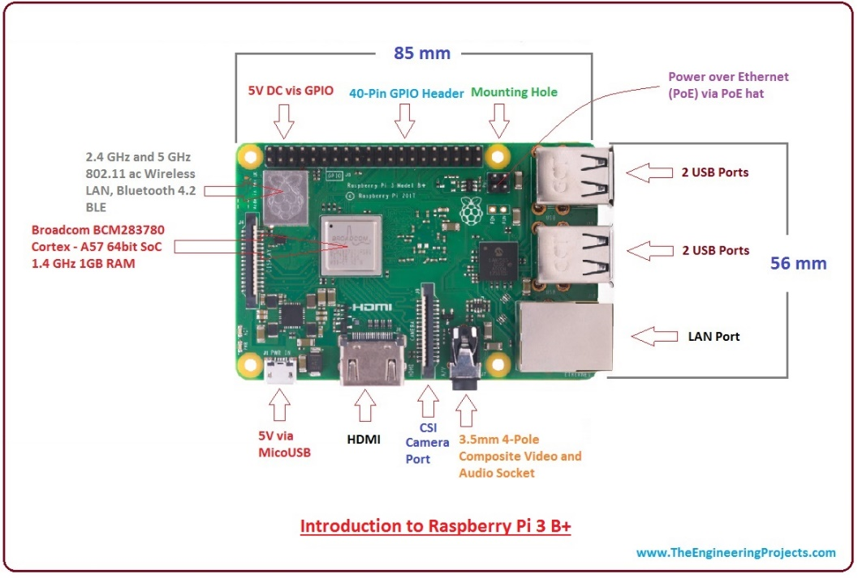

**Gambar 2.1** Struktur Raspberry Pi   
https://www.theengineeringprojects.com

## OpenCV

OpenCV (Open Computer Vision) adalah *library* dari fungsi pemrograman untuk *realtime* visi komputer [5]. OpenCV sendiri dirilis dalam lisensi BSD dan bebas digunakan untuk keperluan akademik maupun komersial. Produk ini mendukung interface C/C++, phyton dan java serta bisa berjalan diberbagai platform seperti Windows, Linux, Mac OS, iOS dan Android [6].

*Computer Vision* sendiri adalah salah satu cabang dari Bidang Ilmu Pengolahan Citra atau dikenal sebagai *Image Processing* yang memungkinkan komputer dapat melihat seperti manusia. Dengan *vision* tersebut komputer dapat mengambil keputusan, melakukan aksi, dan mengenali terhadap suatu objek. Beberapa pengembangan dari produk ini adalah *Face Recognition, Face Detection, Face/Object Tracking, Road Tracking*, dan sebagainya.

OpenCV memiliki banyak fitur yang bisa dimanfaatkan dalam melakukan riset atau pekerjaan yang berhubungan dengan computer vision (*image processing,video processing* dan lain-lain) diantaranya :

Manipulation data citra (alokasi, *copying, setting*, konversi).

Citra dan video I/O (file dan *camera based input, image/video file output*).

Manipulasi Matriks dan Vektor beserta aljabar linear (*products, solvers, eigenvalues*, SVD).

Data struktur dinamis (*lists, queues, sets, trees, graphs*).

Pemroses Citra fundamental (*filtering, edge detection, corner detection, sampling and interpolation, color conversion, morphological operations, histograms, image pyramids*).

Analisis struktur (*connected components, contour processing, distance transform, various moments, template matching, Hough transform, polygonal approximation, line fitting, ellipse fitting, Delaunay triangulation*).

Kalibrasi kamera (*calibration patterns, estimasi fundamental matrix, estimasi homography, stereo correspondence*).

Analisis gerakan (*optical flow, segmentation, tracking*).

Pengenalan obyek (*eigen-methods*, HMM).

Pelabelan citra (*line, conic, polygon, text drawing*).

Di dalam openCV terdapat 3 library utama yang bisa dipakai sesuai kebutuhan yakni :

* + - 1. CV : untuk algoritma Image processing dan Vision.
      2. High gui :untuk GUI, Image dan Video I/O.
      3. CXCORE : Untuk struktur data, support XML dan fungsi-fungsu grafis.

Selain itu OpenCV juga dilengkapi dengan *Machine Learning library* yang memiliki algoritma berikut :

*Naive Bayes classifier* .

KNN (*K-Nearest Neighbor Algorithm*).

*Support Vector Machine*.

*Decision Trees.*

*Random forest*.

*Neural Networks*.

## K-Nearest Neighbour

*K-Nearest Neighbor* adalah suatu metode yang menggunakan algoritma supervised learning dimana hasil dari instance yang baru diklasifikasikan berdasarkan mayoritas dari kategori k-tetangga terdekat. Algoritma *k-Nearest Neighbor* menggunakan *Neighborhood Classification*sebagai nilai prediksi dari nilai *instance*yang baru.[7]

Prinsip kerja *K-Nearest Neighbor* (KNN) adalah mencari jarak terdekat antara data yang akan dievaluasi dengan k tetangga (*neighbor*) terdekatnya dalam data pelatihan(training) . Dengan k merupakan banyaknya tetangga terdekat.

Data training diproyeksikan ke ruang berdimensi banyak, yang mana masing-masing dimensi menjelaskan fitur dari data. Ruang ini dibagi menjadi bagian-bagian berdasarkan klasifikasi data *training* [7].

Misalnya ada sebuah rumah yang **berada tepat di tengah perbatasan** antara Kota Makassar dan Kabupaten Maros, sehingga pemerintah kesulitan untuk menentukan **apakah rumah tersebut termasuk kedalam wilayah Kota Makassar atau Kabupaten Maros**.

Kasus ini bisa diselesaikan dengan menggunakan **Algoritma K-NN**, yaitu dengan melibatkan jarak antara rumah tersebut dengan rumah-rumah yang ada disekitarnya (tetangganya).

**Pertama**, ditentukan jumlah tetangga yg akan kita perhitungkan (k), misalnya ditentukan ada **3 tetangga terdekat** (**k = 3**).

**Kedua**, dihitung jarak setiap tetangga terhadap rumah tersebut, lalu hasilnya diurutkan berdasarkan jarak, mulai dari yang terkecil ke yang terbesar.

**Ketiga**, diambil nilai 3 (k) tetangga yg paling dekat, lalu dilihat masing-masing dari tetangga tersebut apakah termasuk kedalam wilayah Kota atau Kabupaten. Ada 2 kemungkinan:

* Bila dari 3 tetangga tersebut terdapat ada 2 rumah yg termasuk kedalam wilayah Kota Bandung, maka rumah tersebut termasuk kedalam wilayah Kota Makassae.
* Sebaliknya, bila dari 3 tetangga tersebut terdapat 2 rumah yg termasuk kedalam wilayah Kabupaten Bandung, maka rumah tersebut termasuk kedalam wilayah Kabupaten Maros.

Dalam menentukan nilai k, bila jumlah klasifikasi adalah genap maka sebaiknya menggunakan nilai k ganjil, dan begitu pula sebaliknya bila jumlah klasifikasi adalah ganjil maka sebaiknya menggunakan nilai k genap, karena jika tidak seperti itu, ada kemungkinan jawaban tidak akan didapatkan.

## Pengolahan Citra

Pengolahan citra adalah metode untuk melakukan beberapa operasi terhadap citra, dengan tujuan adalah untuk meningkatkan kualitas citra maupun untuk mengekstrak informasi yang penting dari citra tersebut. Di dalam mengolah sebuah citra, terdapat berbagai algoritma yang dapat diterapkan untuk menghasilkan keluaran yang lebih baik. Keluaran yang baik akan mempengaruhi hasil dari proses yang akan dilakukan selanjutnya.

* + 1. **Citra Digital**

Citra merupakan kombinasi antara titik, garis, bidang, dan warna yang mewakili suatu objek atau benda. Sedangkan citra digital merupakan keluaran yang dihasilkan melalui perangkat pencitraan digital seperti kamera dan dapat disimpan oleh komputer digital.

Piksel merupakan suatu nilai dari irisan antara baris dan kolom (x,y). Istilah piksel sering digunakan pada citra digital dimana bagian kotak terkecil dari setiap piksel disebut sel. Nilai dari sebuah piksel merupakan suatu nilai rata-rata yang sama untuk seluruh bagian dari sel tersebut.

Komponen lain disebut dengan resolusi citra yaitu tingkat detail suatu citra. Semakin tinggi resolusi citra maka akan semakin tinggi tingkat detail dari citra tersebut. Resolusi piksel merupakan perhitungan jumlah piksel dalam sebuah citra digital. Sebuah citra dengan tinggi N piksel dan lebar M piksel berarti memiliki resolusi sebesar M x N. Resolusi piksel akan memberikan dua buah angka integer yang secara berurutan akan memiliki jumlah piksel lebar dan jumlah piksel tinggi dari citra.

Citra digital mengandung elemen-elemen dasar. Elemen-elemen dasar yang paling penting diuraikan sebagai berikut[8]:

1. Kecerahan (*Brightness*) merupakan intensitas cahaya rata-rata dari suatu area yang melingkupinya.
2. Kontras (*Contrast*) merupakan sebaran terang (*lightness*) dan gelap (*darkness*) di dalam sebuah citra. Citra dengan kontras rendah komposisi citranya sebagian besar terang atau sebagian besar gelap. Citra dengan kontras yang baik, komposisi gelap dan terangnya, tersebar merata.
3. Kontur (*Contour*) merupakan keadaan yang ditimbulkan oleh perubahan intensitas pada *piksel*-*piksel* tetangga, sehingga dapat dideteksi tepi objek di dalam citra.
4. Warna (*Color*) merupakan persepsi yang dirasakan oleh sistem visual manusia terhadap panjang gelombang cahaya (λ) yang dipantulkan oleh objek. Warna-warna yang dapat ditangkap oleh mata manusia merupakan kombinasi cahaya dengan panjang berbeda. Kombinasi yang memberikan rentang warna paling lebar adalah *red* (R), *green* (G) dan *blue* (B).
5. Bentuk (*Shape*) merupakan properti intrinsik dari objek tiga dimensi, dengan pengertian bahwa bentuk merupakan properti intrinsik utama untuk visual manusia. Umumnya citra yang dibentuk oleh manusia merupakan 2D, sedangkan objek yang dilihat adalah 3D.
6. Tekstur (*Texture*) merupakan distribusi spasial dari derajat keabuan di dalam sekumpulan *piksel*-*piksel* yang bertetangga.
   * 1. **Citra Grayscale**

Grayscale (skala keabuan) merupakan suatu citra yang memiliki warna putih, abu-abu, dan hitam. Jenis citra ini memiliki intensitas berkisar antara 0 sampai dengan 255. Nilai 0 dinyatakan sebagai hitam dan 255 dinyatakan sebagai putih. Nilai minimum atau maksimum dari suatu citra bergantung pada jumlah bitnya. Misalnya pada skala keabuan 4 bit, maka jumlah kemungkinan nilainya adalah 24 = 16 dan nilai maksimumnya adalah 24-1 = 15. Sedangkan untuk skala keabuan 8 bit, maka jumlah kemungkinan nilainya adalah 28=256 dimana nilai maksimumnya adalah 28-1 = 255[9].

Citra RGB dapat dikonversi menjadi citra *grayscale* dengan menggunakan tiga metode yaitu:

1. *Lightness Method*

Metode ini mengambil rerata pada intensitas warna yang paling mencolok dan paling tidak mencolok dengan persamaan sebagai berikut:

|  |  |
| --- | --- |
| $$Grayscale = \frac{Max\left(R,G,B\right)+Min\left(R,G,B\right)}{2}$$ | (2.1) |

1. *Average Method*

Metode rerata (*average method*) merupakan metode yang paling sederhana. Nilai *piksel* dari tiap-tiap *channel* diambil dan dirata-ratakan. Sehingga persamaan dari metode ini yaitu:

|  |  |
| --- | --- |
| $$Grayscale= \frac{R+G+B}{3}$$ | (2.2) |

1. *Luminosity Method*

Metode ini memberikan nilai beban-beban tertentu pada *channel-channel* tertentu sesuai dengan kebutuhan pengguna. Manusia lebih sensitif terhadap warna hijau dibandingkan warna-warna lainnya, jadi warna biru biasanya memiliki bobot yang paling besar. Adapun salah satu contoh persamaan dari metode ini adalah:

|  |  |
| --- | --- |
|  | (2.3) |

* + 1. ***Thresholding***

*Thresholding* merupakan salah satu teknik dasar dalam melakukan segmentasi citra. *Thresholding* digunakan untuk mengonversi citra *grayscale* menjadi citra biner dalam rangka untuk memisahkan beberapa objek target dari latar belakangnya. Citra biner hanya terdiri dari dua intensitas warna yaitu hitam yang memiliki representasi nilai 0 dan putih yang memiliki representasi nilai 1. Sehingga jenis citra in hanya membutuhkan 1 bit memori untuk menyimpan kedua warna ini.

## *Gaussian Blur*

*Gaussian Blur* atau yang sering disebut *Gaussian Filter* merupakan sebuah metode untuk *image smoothing* dimana nilai pembobotan untuk setiap piksel berdasarkan pada fungsi *Gaussian*. Filter *Gaussian* dapat digunakan untuk mengurangi derau yang ada pada citra digital. Secara teori derau yang memiliki sebaran *Gaussian* akan dinetralkan dengan fungsi lain yang memiliki sifat fungsi *Gaussian.*

*Gaussian Filter* diperoleh dari operasi konvolusi yaitu operasi perkalian yang dilakukan antara matriks kernel dengan matriks citra asli. Nilai kernel *Gaussian* memiliki ukuran yang beragam dan pasti adalah bilangan ganjil, hal ini dikarenakan kernel *Gaussian* memiliki nilai di posisi koordinat tengah. Semakin besar ukuran kernel maka *noise* pada gambar akan semakin hilang. Akan tetapi, ukuran kernel yang terlalu besar juga bisa menyebabkan semakin hilangnya *feature* pada gambar sehingga hasil *pre-processing* menjadi kurang baik [9].

|  |  |
| --- | --- |
| $$\frac{1}{K}\sum_{p=0}^{N-1}{(}\sum_{q=0}^{M-1}{G(p,q)}Pixel A(i+p- \frac{\left(N-1\right)}{2}, i+q- \frac{\left(M-1\right)}{2} ))$$ | (2.4) |

Perkalian antara bobot matriks gambar asli dengan bobot matriks kernel dapat dirumuskan seperti di bawah ini

Keterangan:

*Pixel A =* Gambar A (Gambar asli).

N = Jumlah kolom matriks kernel.

M = Jumlah baris matriks kernel.

K = Penjumlahan semua bobot di G

G(p,q) = Elemen matriks kernel pada posisi (p,q).

Gambar yang akan diproses dibagi menjadi dua jenis piksel, yaitu piksel batas dan piksel dalam. Piksel batas yaitu piksel yang posisinya berada pakling luar pada gambar. Piksel dalam yaitu piksel yang posisinya berada di dalam piksel batas. Untuk piksel yang berada di dalam, perkalian dilakukan dengan mencari nilai piksel baru sebagai piksel tengah dan bobotnya dikalikan dengan bobot pada piksel tengan matriks kernel. Hasil dari perkalian tersebut dijumlahkan dengan hasil perkalian antara bobot piksel yang ada pada tetangganya dengan bobot piksel dari matriks kernel. Untuk pisel yang berada pada sudut perbatasan, sebelum melakukan perkalian, maka harus mencari bobot pada piksel-piksel luar (*dummy*). Bobot piksel-piksel ini dicari dengan menggunakan metode interpolasi yaitu melihat kedua piksel yang berdekatan juga searah (*horizontal* atau *vertical*). Jika bobot piksel kurang dari 0 maka bobot tersebut akan dijadikan 0. Apabila ada piksel yang memiliki bobot lebug besar dari 255 maka bobotnya dijadikan 255 [9].

Adapun contoh penerapan persamaan 2.4 bisa dilihat pada **gambar 2.2** :



**Gambar 2.2** Contoh penerapan Konvolusi Matriks Gambar Asli dan Matriks Kernel [9]

Keterangan **gambar 2.2**:

A *=* Matriks gambar asal.

B = Matriks hasil perkalian.

G = Matriks kernel *Gaussian.*

C = Matriks gambar hasil.

## *Profilling*

*Profiling* pada suatu program adalah suatu bentuk analisis untuk mengukur hal-hal seperti penggunaan memori, penggunaan waktu, penggunaan instruksi tertentu, atau frekuensi dan durasi pemanggilan fungsi [10]. Ini adalah cara untuk memahami di mana saja jumlah sumber daya terbesar yang digunakan untuk menargetkan optimasi pada bagian tertentu dari program tersebut. Ada dua tipe *profiling*, yaitu [11] :

*Profil*ing Deterministik: Semua kejadian/proses akan dimonitor. *Profiling* ini memberikan informasi yang akurat tetapi memiliki dampak besar pada kinerja (*overhead*), dimana ini berarti kode akan berjalan lebih lambat saat melakukan *profiling*. Jenis *profiling* ini cocok digunakan untuk fungsi-fungsi kecil.

*Profiling* statistik: *Profiling* jenis ini akan mengambil sampel kondisi eksekusi secara berkala untuk memperoleh indikatornya. Metode ini kurang akurat, tetapi juga dapat mengurangi overhead.

Melakukan *profiling* pada program Python dapat dilakukan dengan *library* standar yang dimiliki Python, maupun modul dan program pihak ketiga. Python dilengkapi dengan dua modul untuk *profil*ing deterministic yaitu cProfile dan Profile. Keduanya adalah implementasi yang berbeda dari antarmuka yang sama.

Modul Profile lebih sesuai jika ingin memperluas *profiling* dengan cara tertentu. Sedangkan cProfile lebih banyak digunakan untuk program-program yang akan berjalan lama / terus menerus [11].

CProfile dapat dijalankan dari terminal, maupun diimpor sebagai modul dengan Python. CProfile akan memberikan informasi hasil *profiling* dari suatu fungsi, total waktu yang digunakan untuk setiap pemanggilan (tidak termasuk pemanggilan ke fungsi lain), waktu kumulatif fungsi dan jumlah panggilan ke fungsi tersebut. Contoh pemanggilan cProfile dan output yang dihasilkan terlihat pada **gambar 2.2**

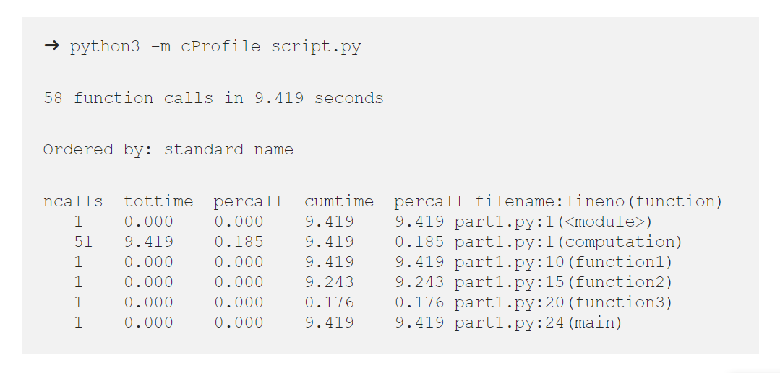

**Gambar 2.3** Contoh pemanggilan cProfile dan output yang dihasilkan

Hasil **gambar 2.3** bisa diuraikansebagai berikut :

* *ncalls*: Seperti namanya, variabel ini memuat jumlah panggilan terhadap fungsi. Dengan data ini, fungsi yang memiliki banyak panggilan atau menghabiskan terlalu banyak waktu per panggilan dapat dioptimalkan.
* *tottime*: Total waktu yang dihabiskan dalam fungsi itu sendiri, tetapi tidak termasuk sub-panggilan. Pada contoh diatas, dapat dilihat bahwa fungsi ’computation’ dipanggil sebanyak 51 kali, dan setiap kali pemanggilan mengkonsumsi 0,185 detik.
* *cumtime*: Waktu kumulatif. Waktu ini termasuk panggilan sub, itulah sebabnya pada contoh di atas, function1 dan function2 memiliki waktu kumulatif yang mirip dengan total waktu perhitungan.
* *percall*: Terdapat 2 jenis variabel ’percall’. Yang pertama berarti total waktu per panggilan, dan yang kedua berarti waktu kumulatif per panggilan.

## Penelitian Terkait

Beberapa penelitian terkait yang telah dilakukan dari tahun ke tahun.

1. ***E-Park: Automated-Ticketing Parking Meter System* (Kulesza, Mateusz J (2015) ).**

Peneliti membuat suatu sistem pelaporan & pembayaran parkir otomatis bagi kendaraan yang parkir secara illegal. Kendaraan dikenali dengan menangkap citra plat dengan arduCam & arduino MEGA 2560. Hasilnya 14 dari 15 tes yang dilakukan pada sistem berhasil menghasilkan ekstraksi yang benar dari plat ketika wilayah plat memenuhi resolusi minimum yang diperlukan dan tingkat kemiringan tidak lebih dari 55 °.

1. ***Automatic Parking Access Using Openalpr On Raspberry Pi3* (Elena Roxana, dkk (2016)).**

Sistem ini adalah hasil implementasi sistem ALPR dengan library open source C/C++ bernama Open ALPR berbasis OpenCV dan TesseractOCR. Sistem ini menggunakan image processing untuk mengidentifikasi setiap kendaraan yang masuk/keluar melalui palang parkir.ketika kendaraan mendekati palang, unit pengidentifikasi plat secara otomatis membaca nomor plat dan membandingkannya dengan daftar yang telah ditetapkan. Palang akan terbuka jika keduanya cocok. Inputan sistem ini adalah berbentuk video streaming, kemudian library openALPR akan melakukan tiga tahap yaitu *License plate detection, License plate character recognition* dan *post processing* untuk mendapatkan data plat.

Hasil pengujian resolusi maksimal adalah 1280x720 piksels, jarak minimal dari bagian depan mobil ke Kamera adalah 1m, jarak jangkauan maksimum dari kamera yang diamati selama pengujian antara 2-3m, namun ini tergantung pada kondisi penerangan. Total waktu pemrosesan adalah 800,2 ms.

1. ***Accurate Vehicle Number Plate Regognition And Real Time Identification Using Raspberry Pi* (N.Abirami, Dr.J.S Leena Jasmine (2018)).**

Penelitian ini menggunakan raspberry pi 3, kamera dan speaker. Di mana pengenalan dilakukan oleh raspberry pi dari gambar yang ditangkap kamera secara real time. Proses ekstraksi fitur dilakukan oleh algoritma PCA sedangkan klasifikasi dilakukan oleh algoritma CNN. Untuk segmentasi, wilayah yang terpisah dibagi dan disegmentasi, setelah itu langkah klasifikasi dilakukan. Klasifikasi CNN digunakan untuk mengenali karakter yang ada di plat kendaraan. Tidak ada hasil kinerja pengujian yang ditampilkan pada penelitian ini.

# BAB III METODOLOGI PENELITIAN



## Tahapan Penelitian

Tahapan penelitian ini sebagaimana ditunjukkan pada **gambar 3.1**

**Gambar 3.1.** Diagram Tahapan Penelitian

Tahapan secara garis besar dijelaskan sebagai berikut:

1. Pengumpulan Studi Literatur. Pada tahap ini, dilakukan pencarian literatur dan dokumentasi penelitian dari berbagai sumber terkait sistem deteksi plat kendaraan secara *realtime* berbasis Mini PC.
2. Identifikasi kebutuhan dan desain sistem. Dalam tahap ini dilakukan identifikasi data yang dibutuhkan untuk mengevaluasi kinerja sistem, alat dan bahan yang diperlukan dalam mendukung pengambilan data tersebut, termasuk pengumpulan dataset gambar plat mobil sebagai data latih pada sistem yang akan dibuat.
3. Perancangan sistem. Dalam tahap ini dilakukan desain dan perancangan sistem otomatisasi perhitungan potensi parkir.
4. Evaluasi kinerja. Setelah sistem diuji coba, maka akan dilakukan evaluasi kinerja dengan parameter rata-rata waktu yang dibutuhkan Mini PC serta kinerja CPU dalam memproses algoritma ALPR untuk menghasilkan data plat yang diinginkan.
5. Penulisan laporan. Tahap ini merupakan tahap penulisan seluruh proses penelitian yang telah dilakukan dalam bentuk skripsi. Laporan ini digunakan sebagai bahan publikasi maupun untuk acuan penelitian selanjutnya.
6. Kesimpulan penelitian. Setelah melakukan tahapan-tahapan di atas, diperolehlah kesimpulan berdasarkan penelitian yang telah dilakukan.

## Waktu dan Lokasi Penelitian

Waktu penelitian dilakukan selama 9 bulan, dimulai sejak bulan Januari 2019 hingga proses pelaporan hasil tugas akhir ini pada bulan September 2019. Pengambilan data dilakukan di Parkiran Kampus Teknik Universitas Hasanuddin, Gowa. Sedangkan Evaluasi dan pengolahan data dilakukan di Laboratorium *Internet of Things* dan *Parallel Computing* (IoTPC), Departemen Teknik Informatika, Fakultas Teknik, Universitas Hasanuddin.



## Instrumen Penelitian

Instrumen yang digunakan dalam penelitian ini meliputi :

1. Software
2. Windows 7.
3. Arduino IDE.
4. Raspbian .
5. Opencv 3.5.0 + Python 3.0.
6. Hardware
7. Perangkat Personal Computer CPU intel CORE i5 ( 1,7GHz UP TO 2,7 GHz, 2MB L2 Cache), 14̎ HD Graphics, RAM 2 GB, Windows 10 Pro x64.
8. Raspberry Pi 3 Model B+.
9. Kamera Smartphone Oppo F1f 13MP.

## Pengambilan Data

Data yang digunakan pada penelitian ini yaitu data latih berupa citra karakter plat mobil dan data uji berupa citra mobil. Data latih diperoleh dari berbagai sumber yaitu dataset penelitian terkait berupa lebih dari 1000 citra karakter. Dari data tersebut akan diolah dan dipilah kembali untuk menghasilkan satu citra latih dengan berbagai variasi karakter di dalamnya.

Sedangkan untuk citra uji diperoleh dengan melakukan pengukuran jarak antara mobil dan kamera *smartphone*. Jarak yang digunakan adalah 1,5 meter. Setelah sesuai, maka dilakukan pengambilan gambar dengan sudut 90° antara kamera dan permukaan tanah. Tinggi kamera disesuaikan sedemikian rupa sehingga mobil berada di tengah *frame.* Ilustrasi pengambilan data dapat dilihat pada **gambar 3.2.**

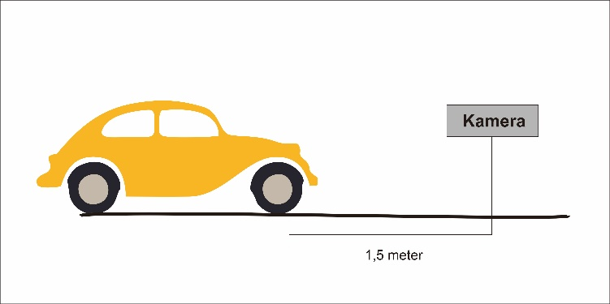

**Gambar 3.2**. Ilustrasi pengambilan data objek penelitian

## Perancangan Sistem

Sistemyang dibuat menggunakan sebuah Raspberry Pi 3 Model B+ yang digunakan sebagai *microprosessor*  untuk mengolah citra masukan. Untuk bagian program, secara garis besar terbagi atas dua bagian, yaitu proses klasifikasi dan *labelling* serta proses pengujian, seperti yang diperlihatkan pada **gambar 3.3**.

Baik proses klasifikasi maupun pengujian akan melewati tahap *preprocessing* dan segmentasi. Dalam proses klasifikasi, fitur yang diesktrak yaitu berupa bentuk dan jenis karakter 0-9 hingga A-Z. Fitur yang telah diekstrak selanjutnya akan diberi label dan diklasifikasikan, kemudian hasilnya akan disimpan sebagai data untuk digunakan pada proses *training*.

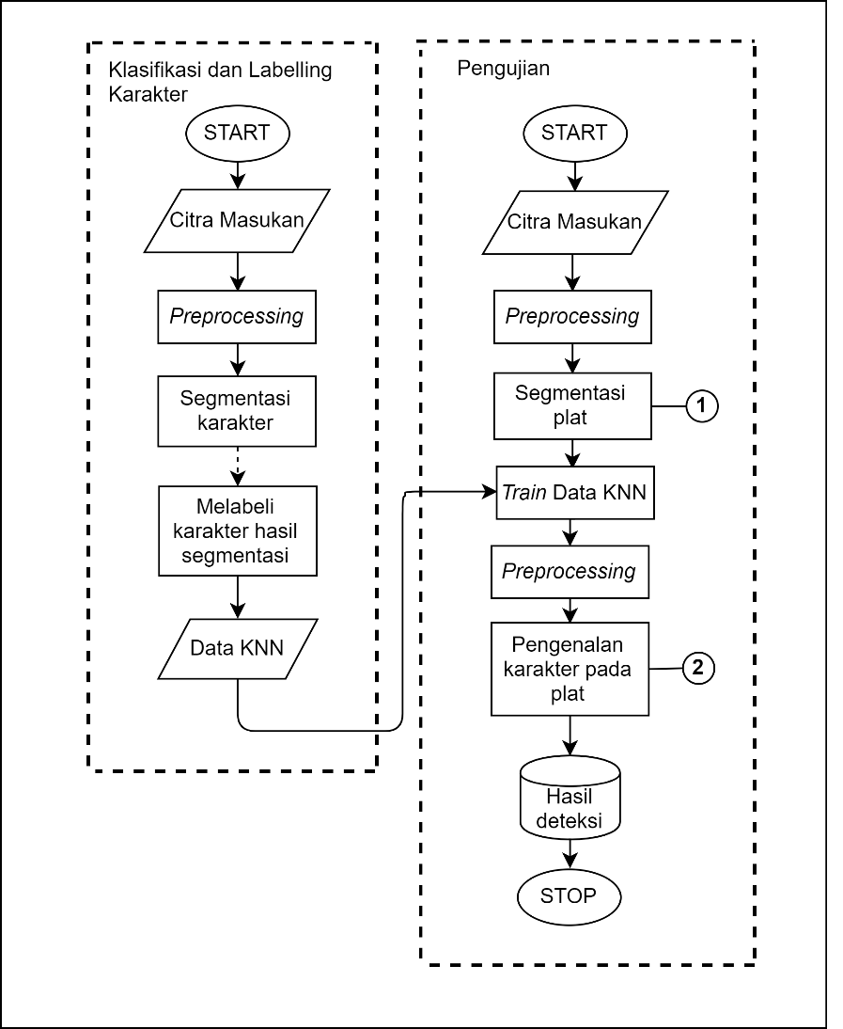 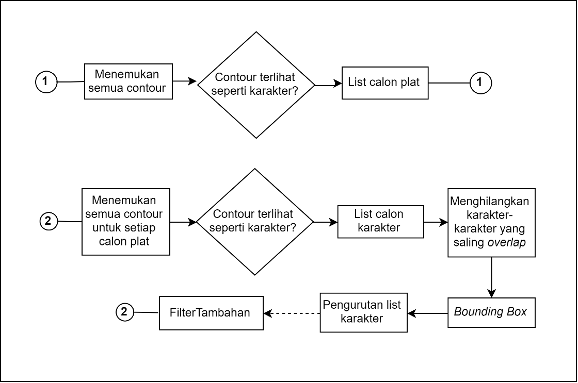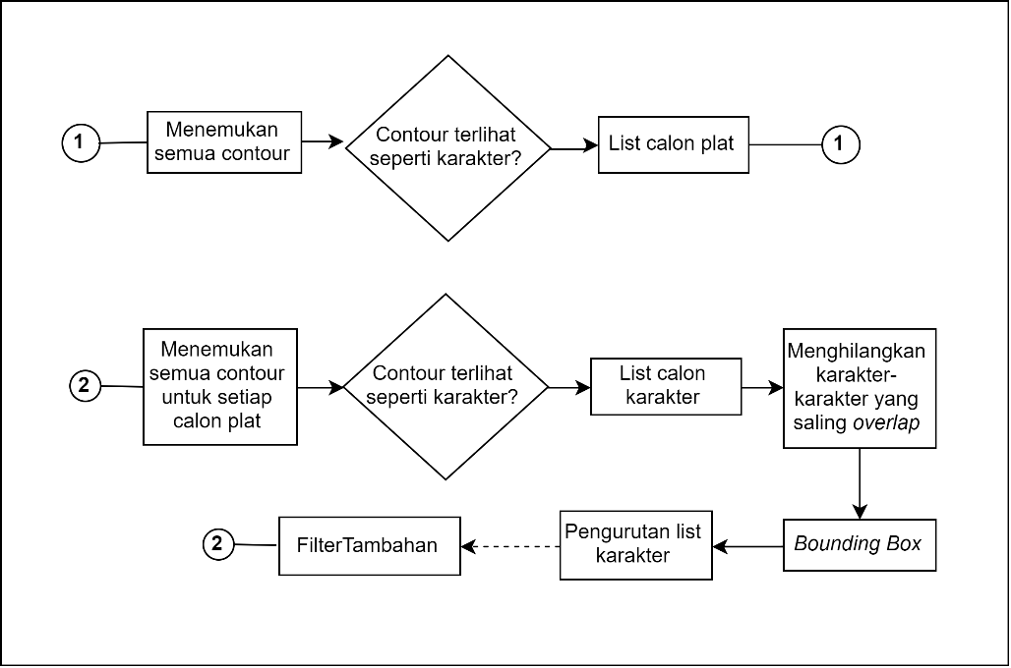

**Gambar 3.3** Flowchart Sistem

Berdasarkan **gambar 3.3**, perancangan sistem dapat diuraikan sebagai berikut:

#### **Citra Masukan**

Langkah pertama adalah mempersiapkan data citra yang akan menjadi masukan. Data masukan yang digunakan dalam pembuatan sistem ini terdiri dari 1 citra latih (dengan lebih dari 1000 karakter di dalamnya) dan 83 citra uji. Citra latih ditunjukkan pada **gambar 3.4.**

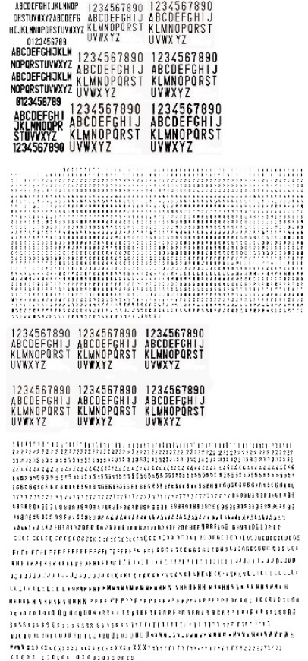

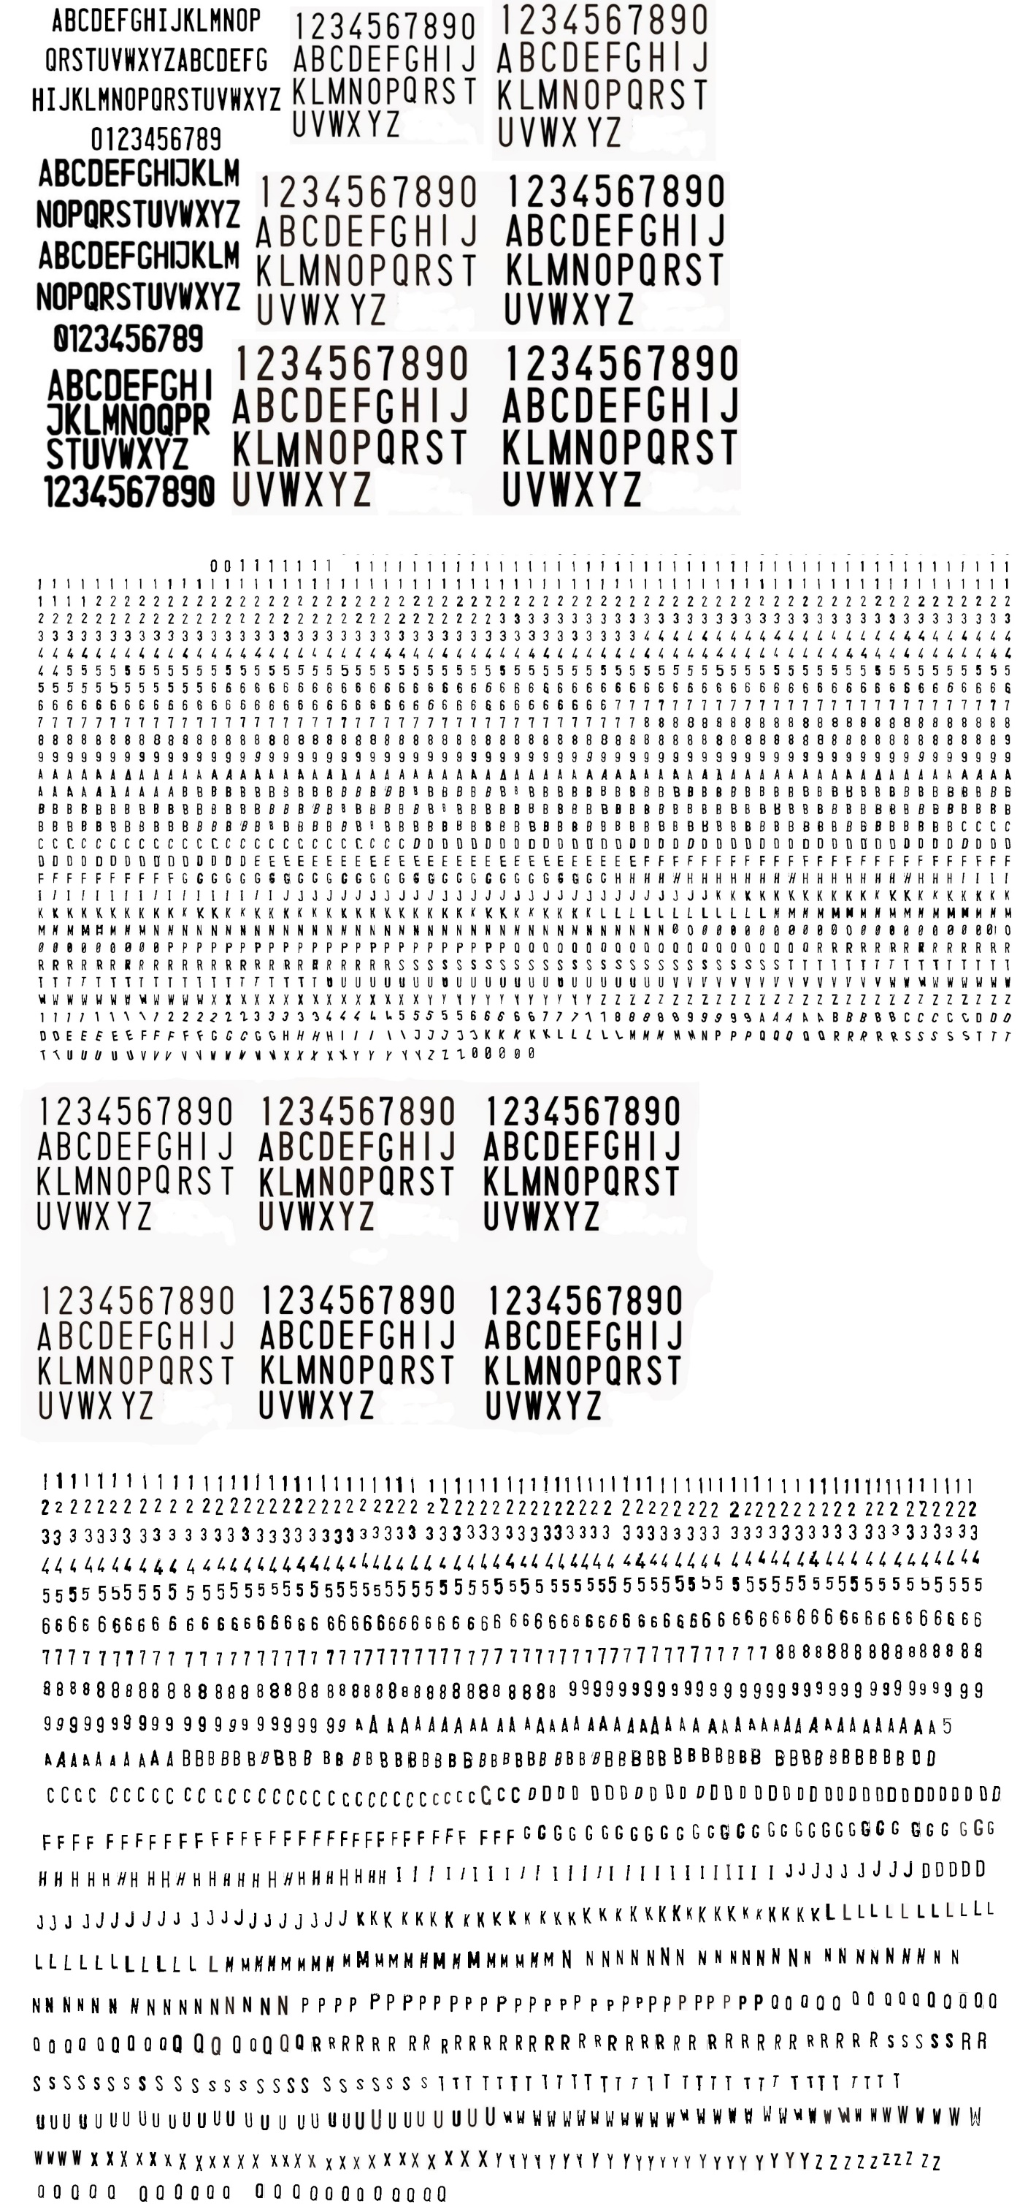

**Gambar 3.4** Citra Latih

Adapun citra uji dalam penelitian ini diambil menggunakan kamera *smartphone* dan menghasilkan spesifikasi sebagai berikut:

1. Resolusi : 1936 x 2581 *piksel*
2. Ekstensi : jpg

Citra ini merupakan hasil pengambilan yang dilakukan menggunakan kamera belakang Oppo F1f dengan resolusi 13 *megapiksel* kemudian resolusinya diperkecil menjadi 5 *megapiksel*. Pengambilan data dilakukan pada saat kondisi cahaya yang cukup dan dilakukan pada siang hari. Adapun contoh data yang diambil sebagaimana ditunjukkan pada **gambar 3.5.**

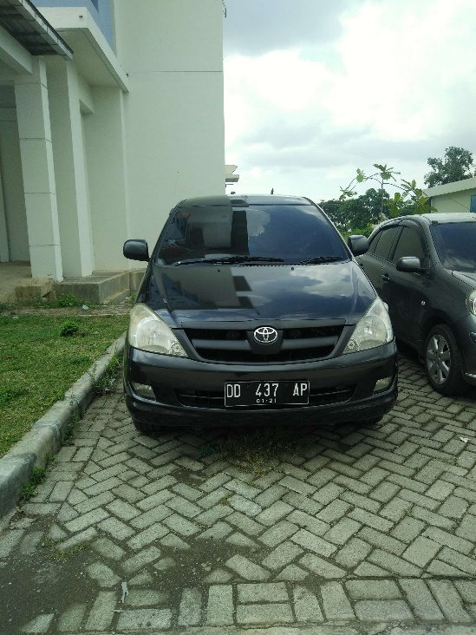

**Gambar 3.5** Contoh Citra Uji

#### ***Preprocessing***

* + - 1. ***Grayscaling***

Dalam tahap ini masukan *default* gambar yang berformat RGB diubah menjadi citra *grayscale*. Tahap ini dilakukan untuk mereduksi ukuran data dimana kombinasi warna *red, green,* dan *blue* tidak dibutuhkan,

sehingga proses komputasi menjadi lebih ringan.

Pada tahap ini digunakan fungsi cvtColor() pada OpenCV. Fungsi cvtColor ini berguna untuk mengubah gambar dari satu ruang warna ke ruang warna lainnya, yang dalam hal ini gambar dengan format RGB akan dikonversi menjadi format *grayscale* dengan menggunakan metode *luminosity*. Adapun penulisan fungsi yang digunakan adalah sebagai berikut

cvtColor(imgOriginal, cv2.COLOR_RGB2GRAY)

Keterangan :

imgOriginal = sumber gambar masukan berformat RGB.

cv2.COLOR_RGB2GRAY = kode konversi dari RGB ke *grayscale*.

Adapun fungsi cvtColor ini akan bekerja berdasarkan persamaan (3.1) berikut :

|  |  |
| --- | --- |
| $$Gray=\left(0.299*R\right)+\left(0.587*G\right)+(0.144*B)$$ | (3.1) |
| Keterangan:   1. *Gray* = nilai derajat keabuan 2. R = nilai pada *channel Red* 3. G = nilai pada *channel Green* 4. B = nilai pada *channel Blue* |  |

Sebagai contoh, misalkan pada sebuah citra warna terdapat matriks, di mana pikselnya terdiri dari tiga *channel* (*Red*, *Green*, dan *Blue*) yang bernilai [100, 55, 53]. Maka perhitungan untuk memperoleh nilai piksel keabuan dari piksel tersebut adalah sebagai berikut: 32,385

$$Gray= \left(0.299*100\right)+\left(0.587*55\right)+\left(0.144*53\right) \\ Gray=68.327$$

Adapun contoh hasil konversi citra RGB ke *grayscale* dapat dilihat pada **gambar 3.6.**

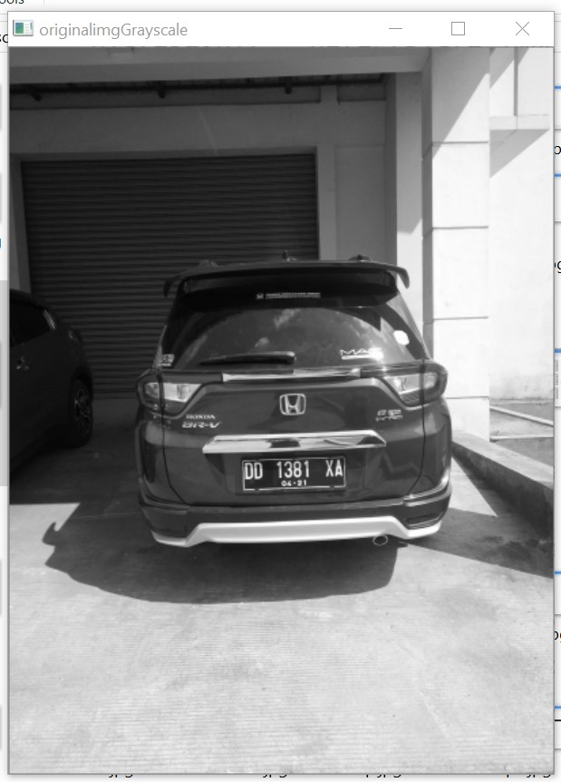

**Gambar 3.6** Hasil Tahap *Grayscale*

* + - 1. ***Gaussian Blur***

Setelah gambar diubah menjadi format *grayscale* , dilakukan proses *blurring* dengan metode *Gaussian Blur*. Tahap ini berfungsi untuk mereduksi *noise* dan detail pada citra.

Untuk menerapkan *gaussian blur* pada citra masukan, digunakan fungsi GaussianBlur() pada OpenCV. Adapun penulisan fungsi yang digunakan adalah sebagai berikut

cvtColor(imgGray, nilai_kernel, 1)

Keterangan :

imgGray = sumber gambar masukan berformat *grayscale*.

nilai_kernel = Nilai / besar kernel yang digunakan.

1 = Nilai standar deviasi.

Area yang dipindai di sekitar setiap piksel disebut kernel, dimana semakin besar kernel yang digunakan maka semakin besar pula jumlah piksel yang dapat dipindai.

Sedangkan standar deviasi adalah filter radius yang menentukan kerapatan piksel, dimana yang digunakan adalah *σ* = 1. Nilai 1 dilakukan untuk mempercepat kalkulasi filter tiap piksel. Penyebab lainnya yaitu standar deviasi yang terlalu besar dapat menghilangkan banyak detail di setiap pikselnya.

Adapun contoh hasil tahap *gaussian blur* (nilai kernel 7,7 dan standar deviasi 1), hasilnya terlihat seperti **gambar 3.7.**

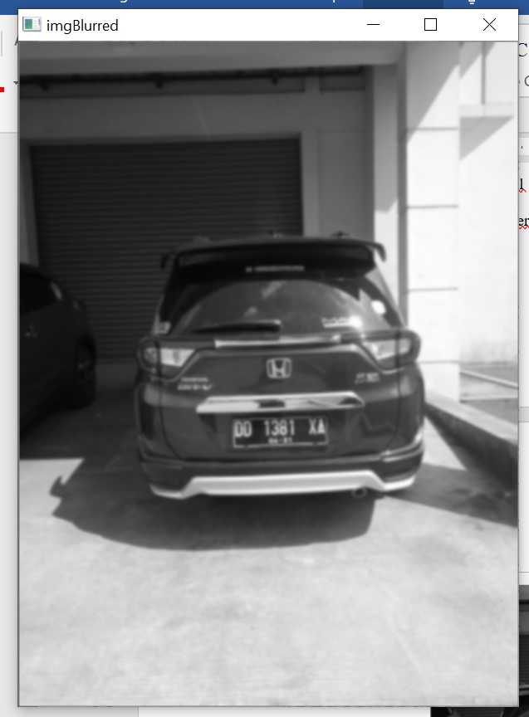

**Gambar 3.7** Hasil Tahap *Gaussian Blur*

* + - 1. ***Adaptive Thresholding***

Pada tahap inidilakukan proses *thresholding* untuk mengubah citra menjadi citra biner, dimana citra hanya punya dua nilai derajat keabuan yaitu hitam dan putih. Pada algoritma *threshold* umumnya digunakan nilai *global* sebagai nilai ambang. Tapi hasilnya tidak akan bagus di semua kondisi di mana gambar memiliki kondisi pencahayaan yang berbeda di area yang berbeda.

Dalam penelitian ini, metode yang digunakan adalah *Adaptive Thresholding*. Metode ini akan menghitung nilai ambang untuk sebagian area pada gambar, sehingga akan didapatkan ambang batas yang berbeda untuk wilayah berbeda dari gambar yang sama. Hal ini akan memberikan hasil yang lebih baik untuk gambar dengan pencahayaan beragam.

Untuk menerapkan metode *Adaptive thresholding* digunakan fungsi adaptiveThreshold() pada OpenCV. Penulisan fungsi yang digunakan adalah sebagai berikut:

adaptiveThreshold(img, maxValue, adaptiveMethod, thresholdTyp)

Keterangan :

*img* = Sumber gambar masukan

*maxValue* = Nilai yang diberikan jika nilai piksel lebih dari nilai ambang batas.

*adaptiveMethod* = Variabel yang menentukan metode apa yang digunakan dalam menghitung nilai ambang.

*thresholdType* = Variabel yang menentukan jenis ambang apa yang digunakan.

Untuk parameter adaptiveMethod, terdapat dua jenis metode yang dapat digunakan:

* cv2.ADAPTIVE_THRESH_MEAN_C : nilai ambang*/threshold* diambil dari rata-rata area di sekitarnya .
* cv2.ADAPTIVE_THRESH_*GAUSSIAN*_C : nilai ambang/ *threshold* diambil dari nilai *weighted sum area* di sekitarnya dimana *weights* adalah *Gaussian* window.

Pada penelitian ini, metode yang digunakan adalah Adaptive *Gaussian* *Threshold*ing karena hasil threshold yang diberikan tidak berlebihan dan tidak sampai merusak detail karakter pada plat. Hasil perbandingan antara kedua metode bisa dilihat pada **gambar 3.8.**

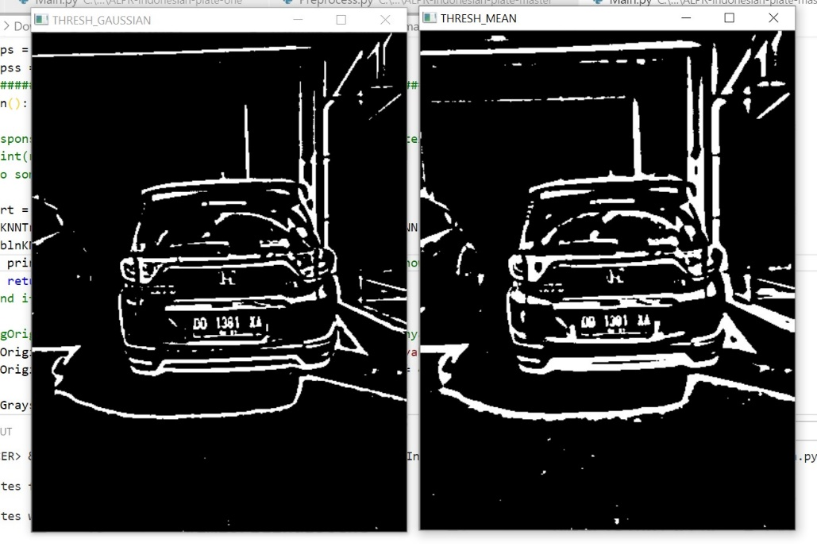

**Gambar 3.8** Perbedaan hasil metode *threshold*. (a) Adaptive *Gaussian* *Threshold*ing, (b) Adaptive Mean *Threshold*ing.

Adapun untuk parameter thresholdType, terdapat dua jenis *threshold* yang dapat digunakan yaitu *THRESH_BINARY* dan *THRESH_BINARY_INV.* Untuk *THRESH_BINARY* ,jika intensitas piksel kurang dari nilai ambang, maka intensitas piksel baru akan diatur menjadi 0, jika sebaliknya maka piksel ditetapkan menjadi *maxValue*. Sedangkan untuk *THRESH_BINARY_INV* jika intensitas piksel kurang dari nilai ambang, maka intensitas piksel yang baru ditetapkan menjadi *maxValue*, jika sebaliknya maka piksel ditetapkan menjadi 0.

Pada penelitian ini, tipe *thresh* yang digunakan adalah *THRESH_BINARY_INV* karena bagian yang menjadi fokus utama adalah bagian karakter plat, dimana bagian tersebut harus dijadikan terang (putih) dengan latar belakang yang gelap. Hasil perbandingan antara kedua tipe *thresh* bisa dilihat pada **gambar 3.9**.

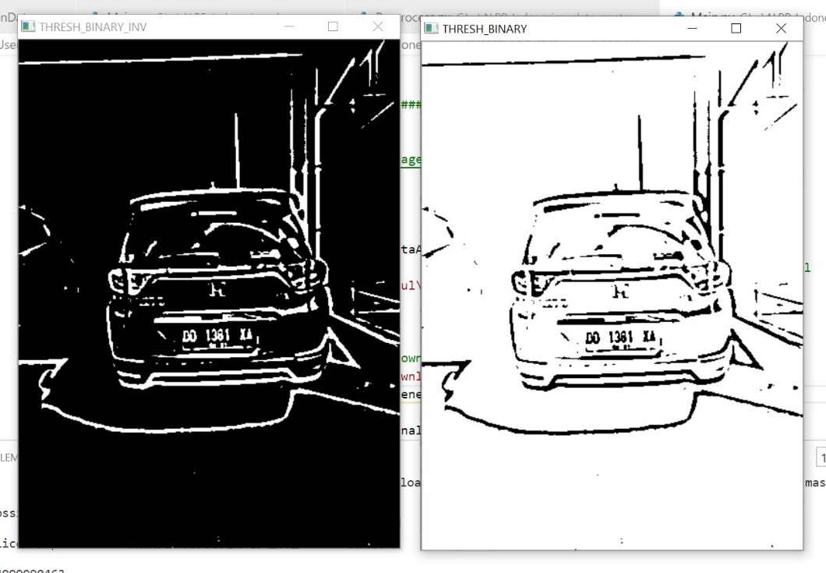

**Gambar 3.9** Perbedaan hasil 2 jenis *thresh*. (a) THRESH_BINARY_INV, (b) THRESH_BINARY.

#### **Segmentasi Karakter dan Pelabelan**

Untuk proses klasifikasi dan *labelling*, tahap setelah *preprocessing* adalah tahap segmentasi yaitu untuk membagi-bagi fitur citra untuk memperoleh *Region of Interest* (ROI) dari setiap karakter yang akan dipelajari. Setelah ROI diperoleh, gambar akan dicrop sesuai ukuran ROI dan ditampilkan. Hasil dari proses ini bisa dilihat pada **gambar 3.10**.

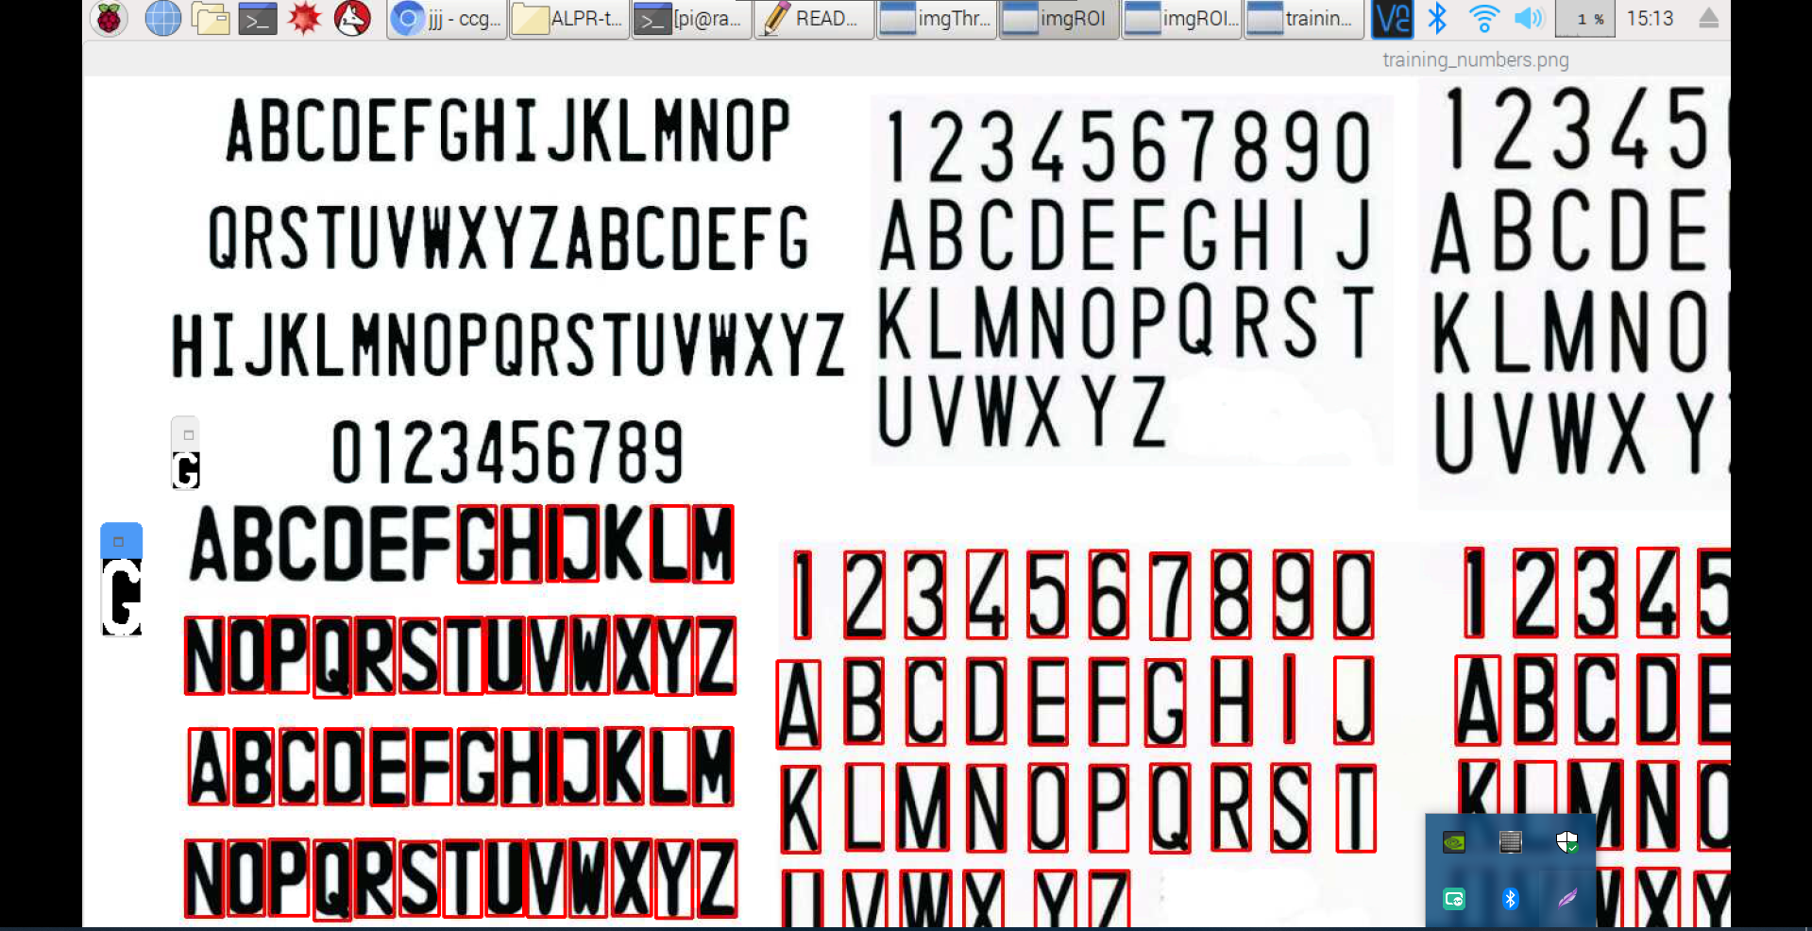  
**Gambar 3.10** Hasil Segmentasi Karakter (a) ROI setiap karakter, (b) ROI yang telah dicrop

Setelah gambar berhasil dicrop, pemberian label dilakukan dengan mengetikkan karakter pada *keyboard* sesuai dengan hasil segmentasi yang muncul (contohnya pada **gambar 3.10b**). Pada saat tombol pada *keyboard* ditekan, maka data ASCII pada tombol *keyboard* akan disimpan dan gambar karakter yang ditampilkan akan diubah menjadi data array.

Setelah semua gambar karakter yang ada di citra latih selesai diproses, maka data yang dimasukkan tadi akan disimpan pada file berformat txt. Data hasil klasifikasi inilah yang akan menjadi training sample pada metode KNN, dimana metode ini akan mengklasifikasikan sebuah obyek dengan cara membandingkan mayoritas atribut dengan training sample yang ada.

#### ***Train* Data KNN**

Setelah memperoleh model data dari proses klasifikasi dan *labelling*, langkah selanjutnya adalah menggunakan model tersebut untuk proses *training* yang dilakukan dengan langkah-langkah sebagai berikut

* + - 1. Membaca file hasil klasifikasi dan *labelling*, dalam hal ini file tersebut bernama classifications.txt dan flattened_images.txt.
      2. Mengubah bentuk objek klasifikasi yang telah dibaca menjadi bentuk *numpy array* 1 dimensi. Hal ini dilakukan agar objek bisa digunakan sebagai parameter dari fungsi *training* yangdipanggil.
      3. Proses *training* dimulai dengan memanggil fungsi kNearest.train() . Berikut adalah pemanggilan fungsi yang dimaksudkan.

kNearest.train(npaFlattenedImages, cv2.ml.ROW_SAMPLE, npaClassifications)

Keterangan parameter :

* npaFlattenedImages = Numpy array dari file *flattened_images.*txt.
* cv2.ml.ROW_SAMPLE = Variabel yang menentukan bahwa sampel data pada npaFlattenedImages akan menempati kolom.
* npaClassifications = Numpy array hasil klasifikasi.

1. *Training sample* siap digunakan untuk proses pengenalan.

#### **Segmentasi Plat**

Untuk proses pengujian, setelah tahap *preprocessing* selesai dilakukan, maka selanjutnya adalah melokalisasi area plat kendaraan dari citra masukan. Hal ini dilakukan karena citra masukan terdiri dari banyak objek lain selain plat seperti *background* lingkungan dan juga badan mobil itu sendiri. Karena itu, perlu dilakukan proses segmentasi plat untuk mengenali area yang merupakan plat dan membuang area yang tidak diperlukan. Proses ini bisa dilihat pada **gambar 3.11.**

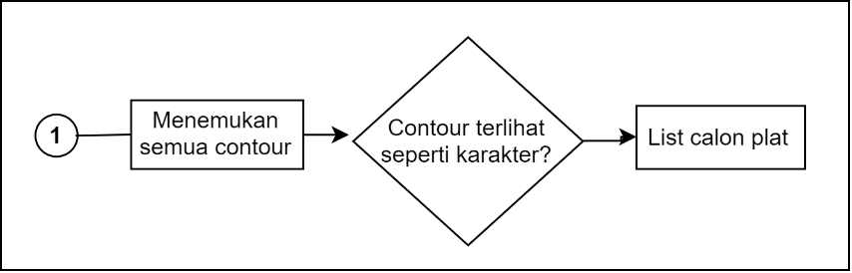

**Gambar 3.11** Flowchart tahap segmentasi plat

Berdasarkan **gambar 3.11,** langkah yang dilakukan adalah sebagai berikut :

* + - 1. Menemukan semua kontur dari citra hasil tahap *preprocessing* (*threshold*) dengan menerapkan fungsi findCountour() dari OpenCV. Contoh hasil tahap ini ditunjukkan pada gambar 3.10a.
      2. Jika kontur terlihat seperti karakter, maka kontur di*resize* berdasarkan ukuran ROI masing-masing kontur, kemudian dimasukkan ke dalam list calon plat. Contoh hasil tahap ini ditunjukkan pada **gambar 3.12b** dan **3.12c**.

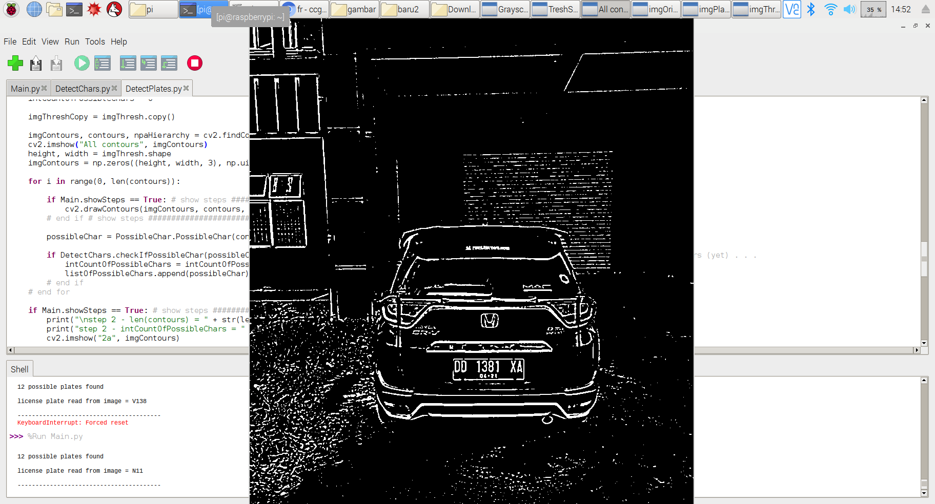 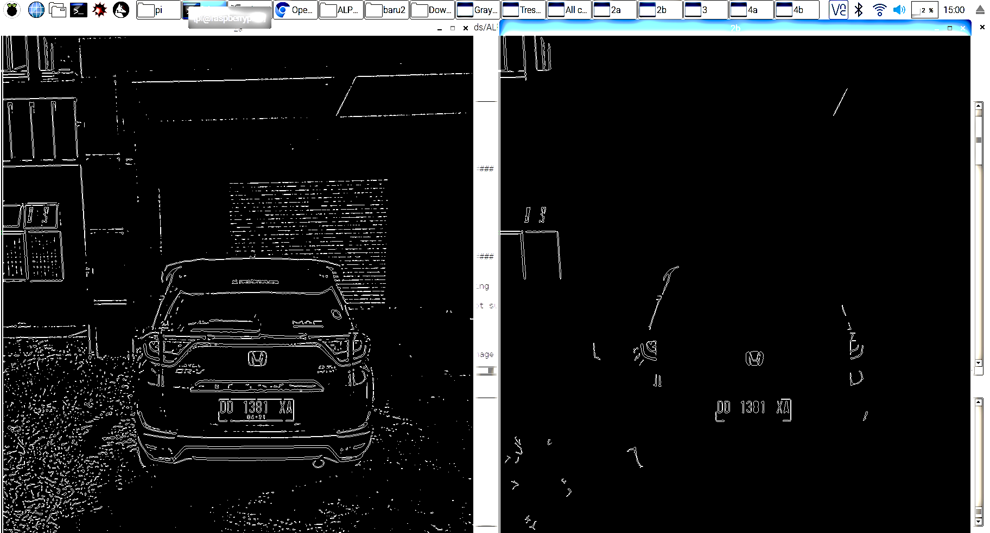  
(a) Hasil keseluruhan kontur (b) Kontur yang diduga karakter

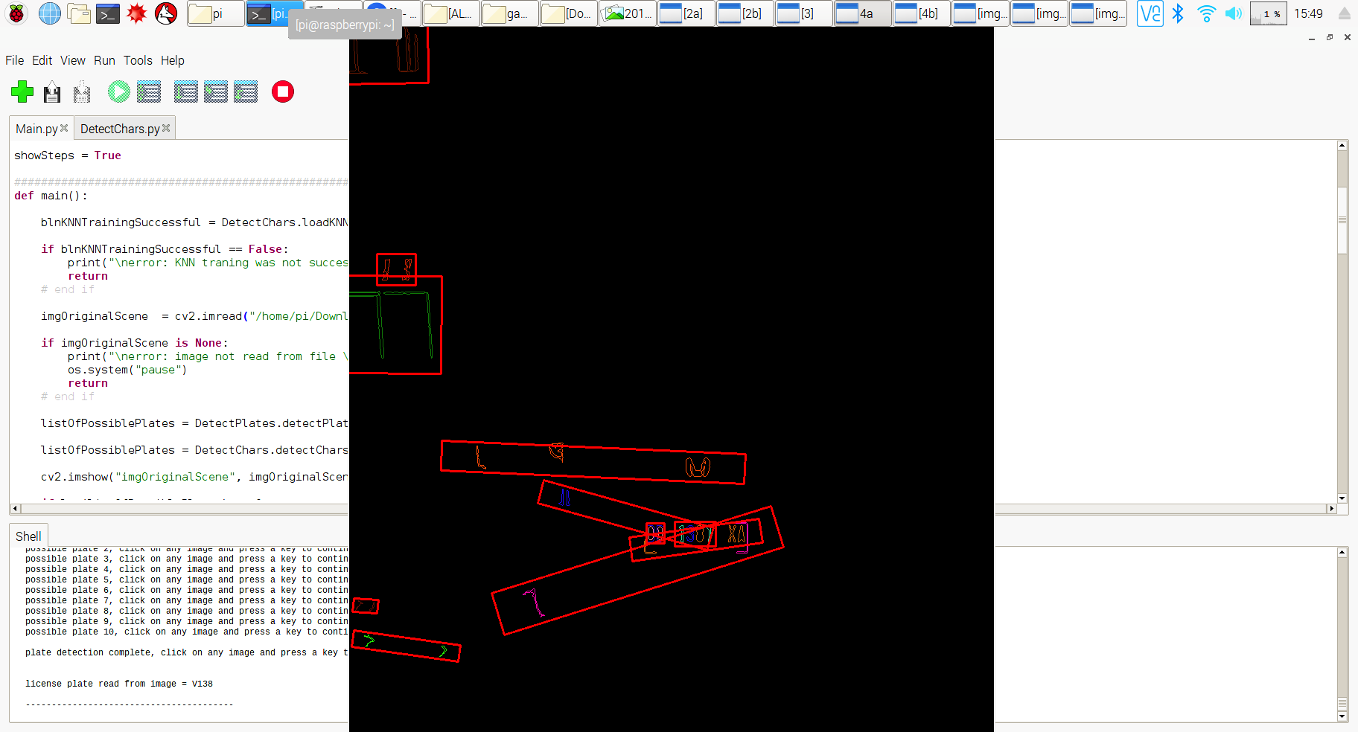

(c) Hasil kontur yang diduga plat

**Gambar 3.12** Hasil kontur deteksi plat

#### **Pengenalan Karakter pada Plat**

Setelah diperoleh list kontur-kontur calon plat yang telah melalui tahap *preprocessing*, langkah selanjutnya adalah seperti yang ditunjukkan pada Pada **gambar 3.13.**

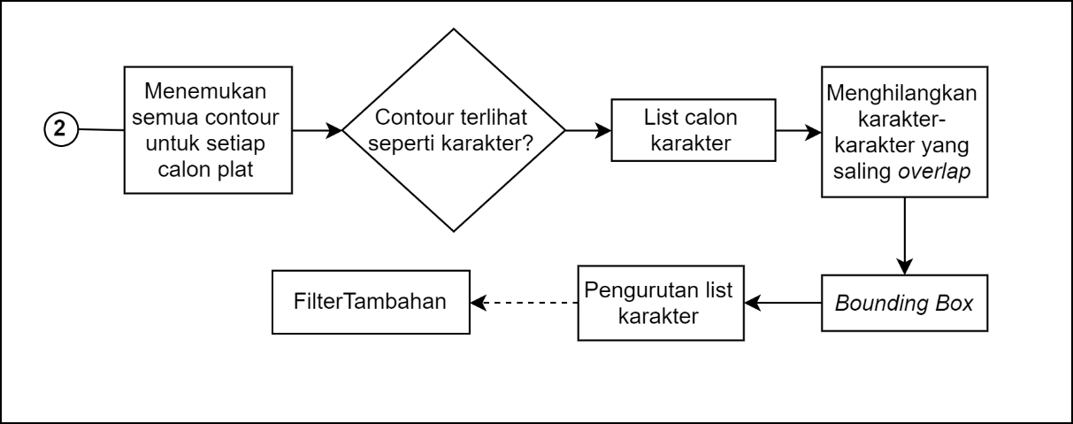

**Gambar 3.13** Flowchart tahap pengenalan karakter

Berdasarkan **gambar 3.13**, langkah yang dilakukan adalah sebagai berikut :

* + - 1. Menemukan semua kontur untuk masing-masing kandidat pada list calon plat dengan menggunakan fungsi findCountour() dari OpenCV. Contoh hasil tahap ini ditunjukkan pada **gambar 3.14.**

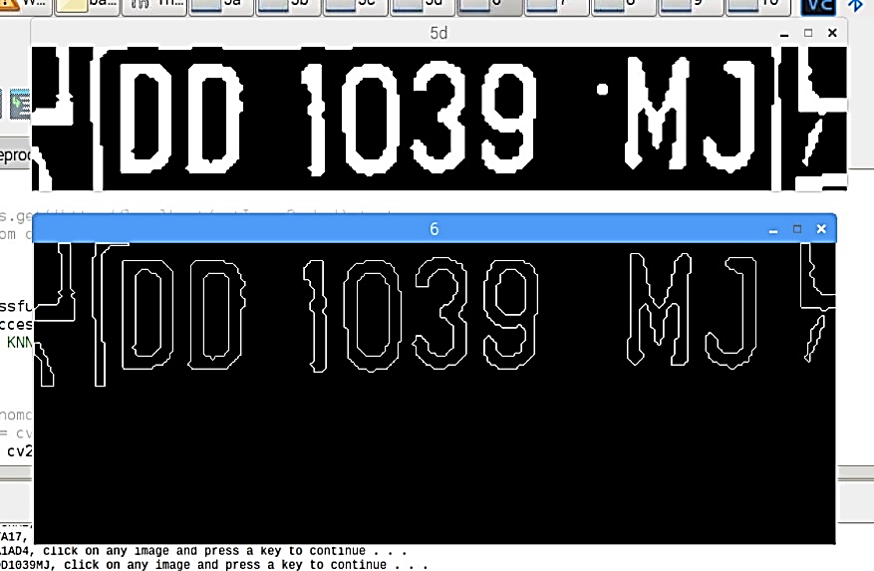

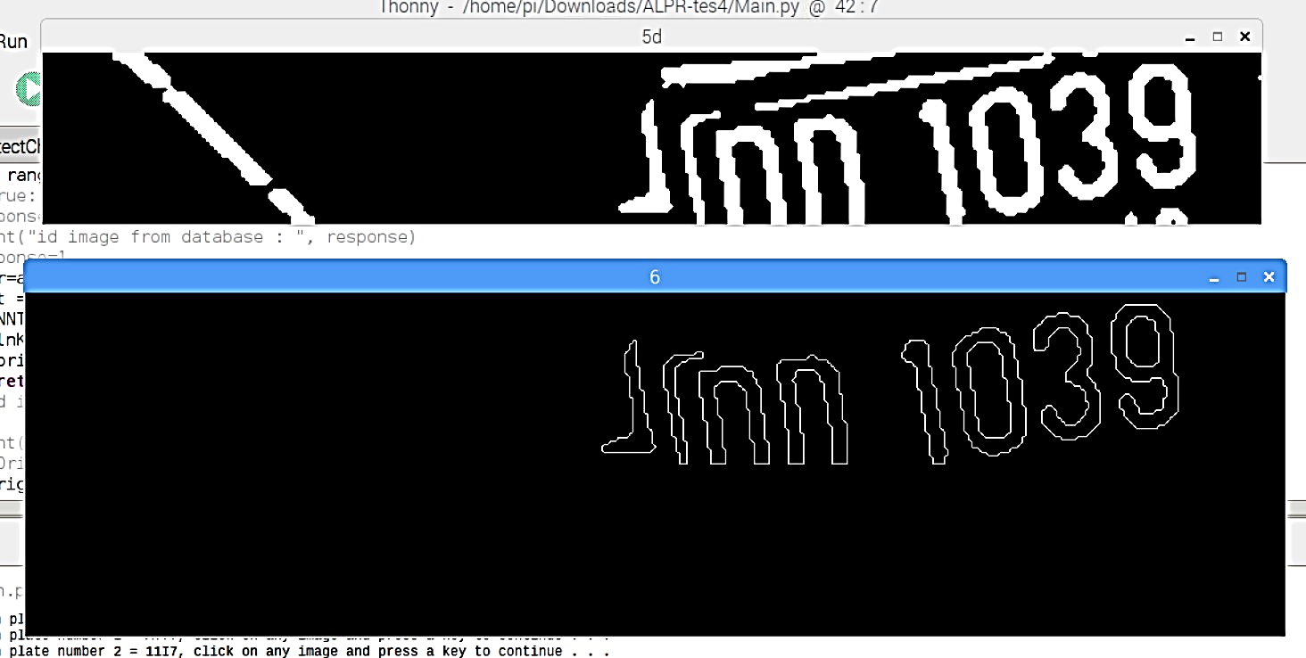

**Gambar 3.14** Contoh hasil pencarian semua kontur pada setiap kandidat plat

* + - 1. Jika kontur terlihat seperti karakter, maka dimasukkan ke dalam list calon karakter. Contoh hasil tahap ini ditunjukkan pada **gambar 3.15.**

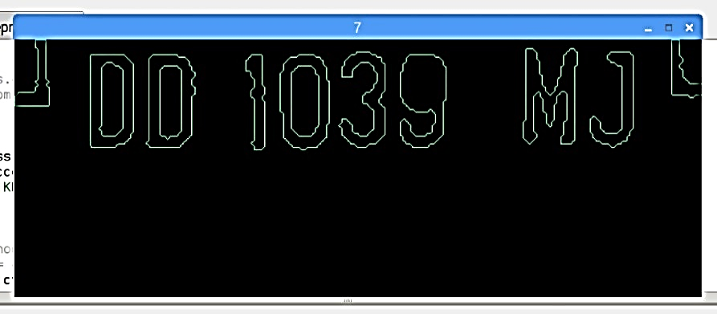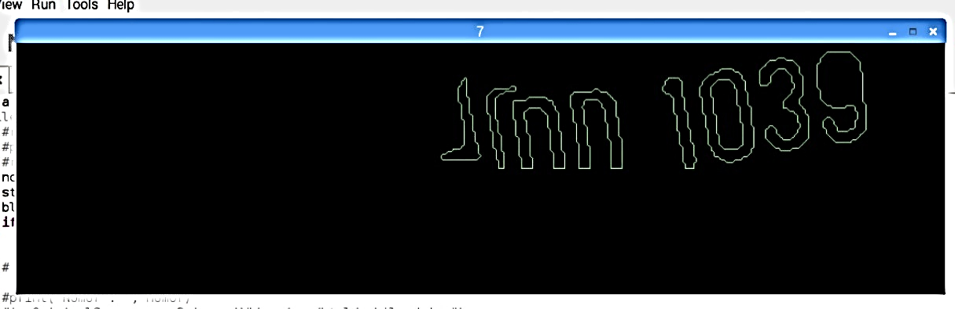

**Gambar 3.15** Contoh kontur yang terlihat seperti karakter pada setiap kandidat plat

* + - 1. Menghapus karakter yang saling *overlap.* Untuk setiap kandidat karakter yang ditemukan, jika terdapat dua karakter yang saling tumpang tindih atau menutup satu sama lain, maka karakter bagian dalam (yang lebih kecil) dihapus. Hal ini dilakukan untuk mencegah memasukkan karakter yang sama dua kali jika dua kontur ditemukan untuk karakter yang sama. Contoh hasil tahap ini bisa dilihat pada **gambar 3.16.** Misalnya untuk angka '0' baik lingkaran bagian dalam dan lingkaran luar dapat ditemukan sebagai kontur, tetapi char hanya boleh dimasukkan sekali saja.

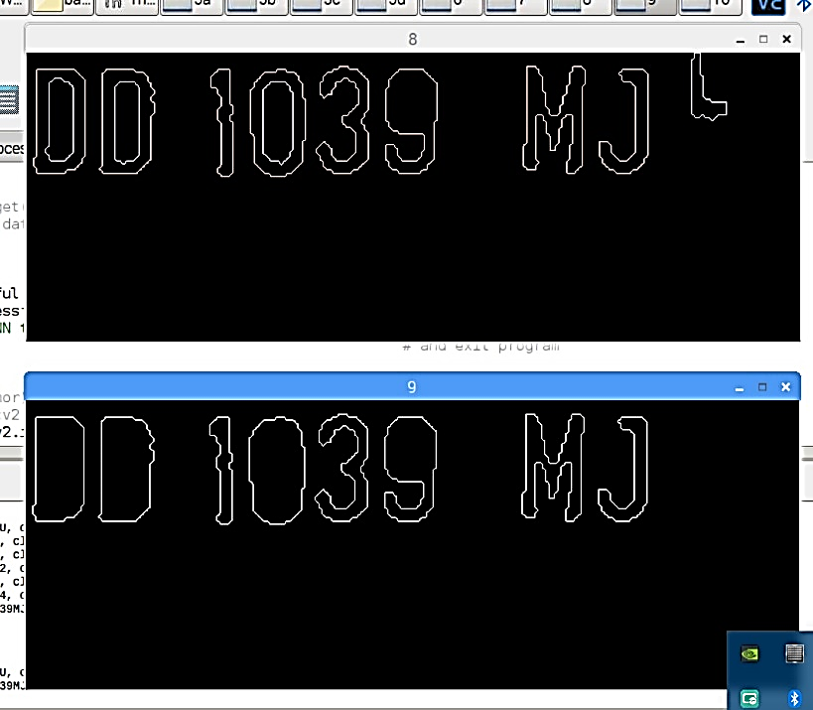

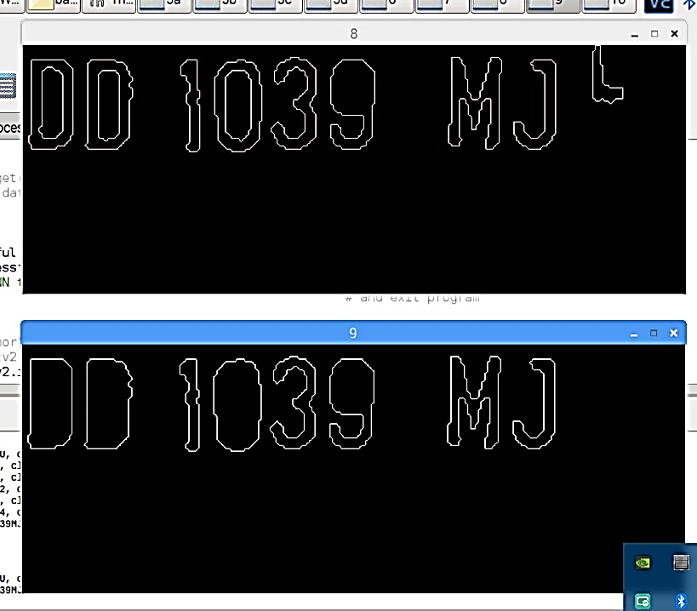

**Gambar 3.16** Contoh hasil proses penghapusan karakter yang *overlap* (a) Contoh karakter yang *overlap,* (b) Hasil setelah karakter yang saling *overlap* dihapus

* + - 1. Bounding Box. Setelah membuang kontur-kontur yang saling *overlap*, maka diperoleh list yang berisi kandidat karakter untuk setiap kandidat plat. Namun, list kandidat ini harus diperkecil lagi hingga hanya tersisa satu kandidat karakter untuk setiap kandidat plat. Karena itu, kandidat karakter yang dipilih sebagai hasil akhir adalah kandidat dengan karakter terpanjang.. Setelah itu, bounding box akan digambar pada kontur yang dikenali sebagai karakter tersebut. Hasil tahap ini bisa dilihat pada **gambar 3.17.**

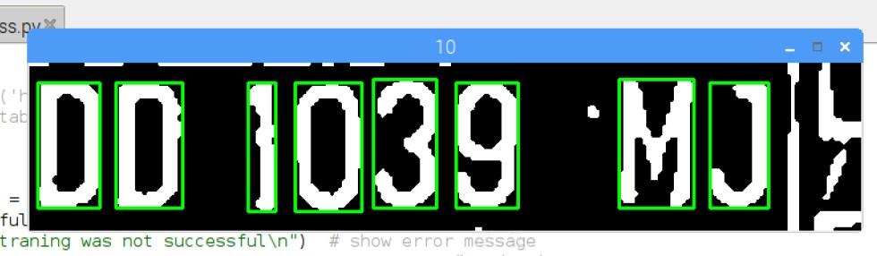

**Gambar 3.17** Contoh kandidat karakter dengan *bounding box.*

* + - 1. Pengurutan List Karakter. Setelah diperoleh satu kandidat karakter plat untuk setiap kandidat plat pada list, yang dilakukan selanjutnya adalah mengurutkan kembali list karakter tersebut dari karakter terpanjang hingga terpendek. Karakter terpanjang setelah tahap pengurutan akan berada pada index 0 dan diasumsikan sebagai hasil akhir plat yang sebenarnya (lihat **gambar 3.18).** Hal ini dilakukan agar di index berapapun karakter plat yang sebenarnya tersimpan, program tetap akan menghasilkan output dengan benar.

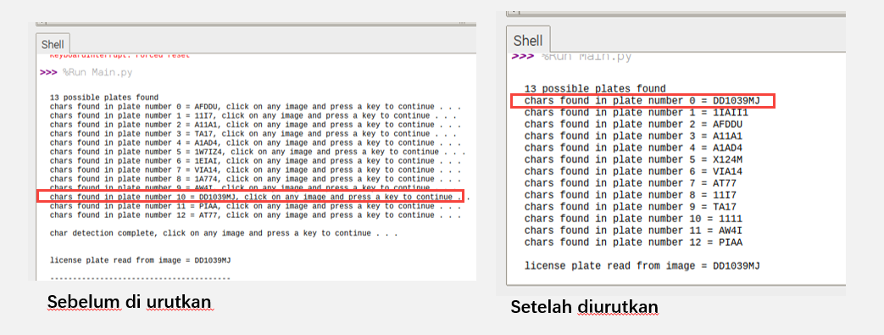

**Gambar 3.18** Pengurutan list karakter untuk setiap kandidat plat.

Namun, proses pengurutan ini masih memiliki kekurangan. Jika ada objek selain plat yang dikenali dan memiliki karakter yang lebih panjang dari pada karakter plat sesungguhnya, maka hasil akhir akan salah.

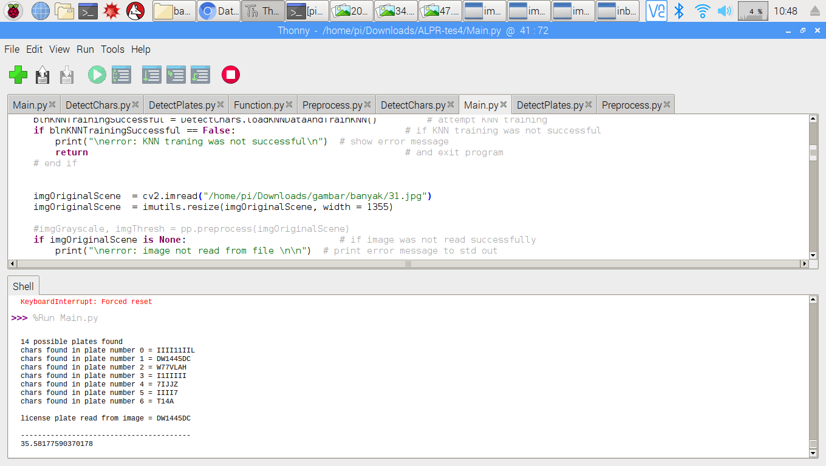

**Gambar 3.19** contoh hasil deteksi yang salah.

Berdasarkan **gambar 3.19**, setelah pengurutan bisa dilihat bahwa karakter dengan index 0 memang adalah karakter terpanjang, tetapi bukan hasil yang sebenarnya. Maka program akan membaca karakter dengan indeks 0 yaitu IIII11IIL sebagai hasil akhir, padahal hasil yang sebenarnya seharusnya adalah DW1445DC.

* + - 1. Filter Tambahan. Karena masih adanya kemungkinan program salah memperoleh hasil akhir, maka filter tambahan ini diterapkan. Filter ini memastikan hasil akhir benar-benar adalah nomor plat yang sebenarnya dan jika selain itu, akan dianggap bahwa plat tidak terdeteksi.

Filter tambahan ini berjalan dengan memeriksa awalan setiap kandidat karakter. Jika karakter pada list mengandung awalan plat seperti DD, B, DP, DW, DN dan lain-lain, maka karakter tersebut dinyatakan lulus filter, kemudian dimasukkan ke dalam list baru dan dianggap sebagai hasil karakter yang benar. Hasil penerapan filter ini bisa dilihat pada **gambar 3.20**

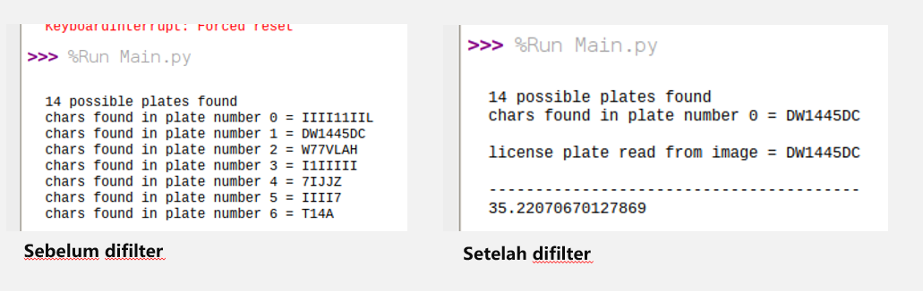

**Gambar 3.20** Hasil penerapan filter tambahan

Berdasarkan **gambar 3.20** terlihat bahwa sebelum diterapkannya filter, karakter yang berada pada index 0 adalah IIIIIIIIIL yang artinya karakter inilah yang akan dianggap sebagai hasil akhir pengenalan. Tetapi, setelah filter diterapkan, karakter-karakter yang tidak memenuhi syarat menjadi karakter plat telah hilang dari list, dimana yang tersisa hanya karakter plat yang sebenarnya.

#### **Hasil Deteksi disimpan pada *Database***

*Database* digunakan untuk menyimpan data gambar yang dicapture oleh sistem kamera dan data hasil deteksi yang dilakukan oleh sistem *processing*. Struktur tabel yang digunakan dapat dilihat pada **gambar 3.21.**

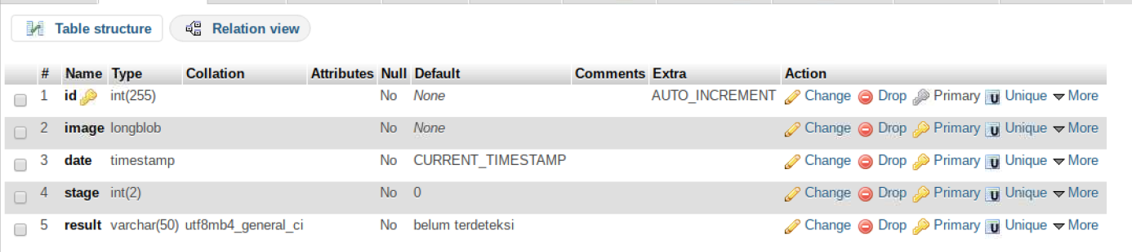

**Gambar 3.21** Struktur tabel deteksi_plat

Adapun penjelasan untuk masing-masing *field* pada **gambar 3.21** adalah sebagai berikut :

*id* : *Field* yang akan menyimpan *id* gambar yang diinput oleh sistem inputan. *Id* ini bertipe int dan akan otomatis bertambah sebanyak jumlah data yang dimasukkan *(auto increment).*

*image* : *Field* yang akan menyimpan informasi data gambar berupa *long blob.*

*date* : *Field* yang akan menyimpan informasi mengenai waktu pengambilan gambar oleh kamera.

*stage* : *Field* ini menyimpan informasi mengenai tahap pengolahan gambar. Ketika mengupload gambar baru di*upload* (belum diolah), *field* ini secara default akan bernilai 0 yang artinya gambar pada *id* tersebut belum diproses atau diolah oleh sistem *processing*. Ketika gambar telah diolah dan sistem *processing* berhasil mengupload hasil pengenalan karakternya, maka *stage* akan berubah menjadi nilai 1 (yang artinya gambar sudah diolah).

*result* : *Field* yang akan menyimpan informasi mengenai hasil pengenalan plat yang dilakukan oleh sistem *processing*. Ketika *stage* masih bernilai 0 (gambar baru diupload ke *database*), *field* ini secara *default* bernilai “belum terdeteksi”. Ketika *stage* bernilai 1, ada dua kemungkinan yaitu *field* ini akan berisi nomor plat yang berhasil dikenali atau akan berisi “bukan plat yang terdeteksi” jika sistem prosesing gagal mendeteksi plat pada gambar (Lihat **gambar 3.22**).

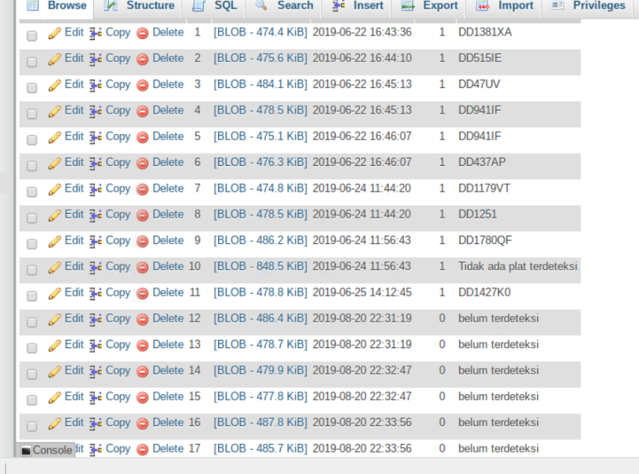

Belum diolah oleh sistem processing

Sudah diolah oleh sistem processing

**Gambar 3.22** Tampilan database sebelum dan setelah diolah oleh sistem *processing*



## Evaluasi Kinerja

Proses evaluasi ini dilakukan dengan menggunakan parameter pengaruh nilai kernel *Gaussian Blur* terhadap akurasi pendeteksian dan waktu processing serta kinerja Mini PC dalam mengeksekusi algoritma ALPR (dengan menghitung *system time, user time,* dan *idle time*).

Untuk mengetahui waktu yang dibutuhkan program untuk mengenali karakter plat dari suatu gambar, pengujian dilakukan dengan menggunakan parameter pengaruh nilai kernel *Gaussian Blur* terhadap akurasi pendeteksian. Nilai kernel yang digunakan adalah 3x3, 5x5, 7x7, 9x9 dan 11x11. Evaluasi dilakukan dengan mengambil data citra dari database kemudian data diuji sebanyak 5 kali dengan merubah parameter nilai kernel yang digunakan dalam tahap *Gaussian Blur* (*preprocessing*).

Untuk menghitung presentase akurasi dalam mengenali karakter plat digunakan dua kondisi, yaitu pertama kondisi karakter plat dikenali dengan benar oleh sistem, dan kedua kondisi plat gagal dikenali dengan benar oleh sistem. Berikut persamaan yang digunakan berdasarkan dua kondisi tersebut.

|  |  |
| --- | --- |
| $$Akurasi= \frac{JB}{JK} x 100\%$$ | (3.2) |
| Keterangan:   1. JB = Jumlah citra yang dikenali dengan benar 2. JK = Jumlah citra secara keseluruhan |  |

Dalam penelitian ini, selain diperoleh jumlah citra plat yang berhasil dikenali, juga akan diperoleh lama waktu program mengeksekusi masing-masing citra. untuk mengetahui nilai kernel mana yang membutuhkan waktu eksekusi paling lama dan apakah waktu eksekusi tersebut berpengaruh terhadap tingkat akurasi .

Untuk memperoleh nilai waktu eksekusi digunakan perintah time.time() di bagian awal program (setelah berhasil mengakuisi citra dari database) dan dibagian akhir program (setelah output pendeteksian ditampilkan). Setelah itu dihitung selisih keduanya. Hal ini dilakukan untuk memperoleh waktu eksekusi yang sebenarnya tanpa dipengaruhi oleh faktor lama waktu citra diakusisi dari database. Berikut penulisan program yang dimaksudkan :

//Akuisisi citra dari database

Response = requests.get('http://localhost/getImage2.php').text

print(response)

blnKNNTrainingSuccessful = DetectChars.loadKNNDataAndTrainKNN()

start = time.time() //Mulai menghitung waktu

.

. //perintah-perintah untuk mengenali karakter

.

.

plateResult = detectPlate(imgOriginalScene)

end = time.time() //Hentikan perhitungan waktu

print(end-start) // Tampilkan waktu eksekusi

Setelah memperoleh waktu eksekusi dari program, selanjutnya dapat dilakukan profilling lebih lanjut mengenai di bagian mana saja program menghabiskan banyak waktu atau fungsi-fungsi apa saja yang paling banyak dipanggil. *Profilling* ini dilakukan sebagai referensi tambahan jika nantinya ingin mengoptimalkan kinerja dari program tersebut. Pada proses ini digunakan *built-in* modul dari python yang bernama cProfile.

Sedangkan untuk mengevaluasi kinerja Mini PC dalam penerapan algoritma pengenalan plat pada citra mobil dilakukan dengan modul *mpstat* pada terminal raspberry. Berikut penulisan perintah yang dimaksudkan :

**pi@raspberrypi:~ $** mpstat -P ALL

Pada perintah ini akan menghasilkan informasi mengenai kinerja semua CPU dan rata-ratanya. Terdapat banyak variabel waktu, tetapi yang akan menjadi fokus utama dalam penelitian ini yaitu *system time, user time* dan *idle time*. *System time* adalah waktu yang dihabiskan CPU untuk menjalankan kode di kernel sistem operasi dengan melakukan tindakan yang diminta oleh proses atas nama program yang dijalankan. Waktu ini dijumlahkan dari semua CPU yang digunakan. *User time* adalah waktu yang dihabiskan oleh CPU untuk menjalankan program atau proses, dijumlahkan dari semua CPU yang digunakan. Sedangkan *idle time* adalah waktu dimana CPU aktif tetapi tidak melakukan aktifitas.

# BAB IV HASIL DAN PEMBAHASAN

Bab ini menjelaskan secara keseluruhan hasil pengujian dan evaluasi kinerja dari raspberry pi terhadap sistem pendeteksian dan pengenalan plat mobil yang telah dibuat.



## Hasil Pengujian Perubahan Nilai Kernel *Gaussian Blur* terhadap Akurasi Pengenalan Plat

Evaluasi kinerja yang dilakukan pada sistem *processing* meliputi evaluasi kinerja terhadap kemampuan sistem dalam mendeteksi dan mengenali karakter plat dan tingkat kesalahannya, waktu eksekusi, dan *profilling* lebih lanjut mengenai fungsi-fungsi apa saja yang paling banyak dipanggil selama eksekusi.

**Tabel 4.1** memperlihatkan bahwa terdapat 83 data citra mobil di dalam database (yang disimbolkan dengan label berbentuk angka 1-83) . Citra-citra ini memiliki ukuran 1936 x2581 px.

**Tabel 4.1** Hasil Perbandingan Akurasi dan Waktu Eksekusi

|  |  |  |  |  |  |
| --- | --- | --- | --- | --- | --- |
|  | **Kernel 3x3** | **Kernel 5x5** | **Kernel 7x7** | **Kernel 9x9** | **Kernel 11x11** |
| **Jumlah gambar terdeteksi dengan benar** | 65 | 64 | 69 | 67 | 66 |
| **Akurasi** | 78% | 77% | 83% | 80% | 79% |
| **Waktu (detik)** | 29.14386024 | 26.8147105 | 25.3206243 | 23,6788352 | 23.4480644 |

**Gambar 4.1** Grafik kernel terhadap jumlah citra yang berhasil dikenali.

**Gambar 4.2** Grafik kernel terhadap waktu eksekusi.

Berdasarkan tabel 4.1, dari 5 kali hasil pengujian pembacaan karakter plat dengan perubahan nilai kernel pada tahap *Gaussian Blur* diperoleh bahwa hasil paling optimal (plat yang terkenali paling banyak) adalah dengan menggunakan nilai kernel 7x7 yaitu berhasil mengenali 69 citra dengan benar (Akurasi 83%). Hasil ini lebih baik daripada hasil pembacaan karakter plat dengan nilai kernel lainnya. Hal ini terjadi karena untuk kernel 3x3 dan 5x5 , nilai kernel yang semakin kecil mengindikasikan bahwa proses ini membuang semakin sedikit detail atau *noise* pada citra. Akibatnya, masih terdapat bagian-bagian tidak penting pada citra hingga menyebabkan program salah mengenali karakter plat.

Untuk kernel 9x9 dan 11x11, nilai kernel yang besar mengindikasikan bahwa nilai-nilai ini membuang banyak detail [9] pada citra untuk menyatukan atau membuat citra tersebut blur. Akibatnya, banyak citra yang diuji kehilangan detail-detail penting yang seharusnya dipertahankan untuk pembacaan plat, dan menyebabkan program salah mengenali karakter plat atau bahkan tidak mampu mengenali plat sama sekali.

Sedangkan untuk nilai kernel 7x7 dianggap paling optimal karena nilai ini tidak membuang terlalu banyak detail citra juga tidak mempertahankan noise atau bagian-bagian tidak penting (nilai berada ditengah-tengah).

Dari **gambar 4.1** juga bisa dilihat bahwa bentuk grafik yang tidaklah signifikan, ini artinya bahwa semakin besar atau semakin kecil nilai kernel yang digunakan tidak berarti bahwa akan semakin banyak atau sedikit pula citra yang dikenali.

Dari segi waktu proses seperti pada **gambar 4.2**, diperoleh bahwa waktu eksekusi program yang paling sedikit adalah dengan menggunakan nilai kernel 11x11 yaitu 23.44806444 detik , sedangkan waktu eksekusi paling lama adalah pada kernel 3x3 yaitu 29.14386024.

Jika dilakukan profiling lebih lanjut terhadap 2 nilai kernel tersebut , diperoleh hasil seperti pada **Gambar 4.3** dan **Gambar 4.4** .

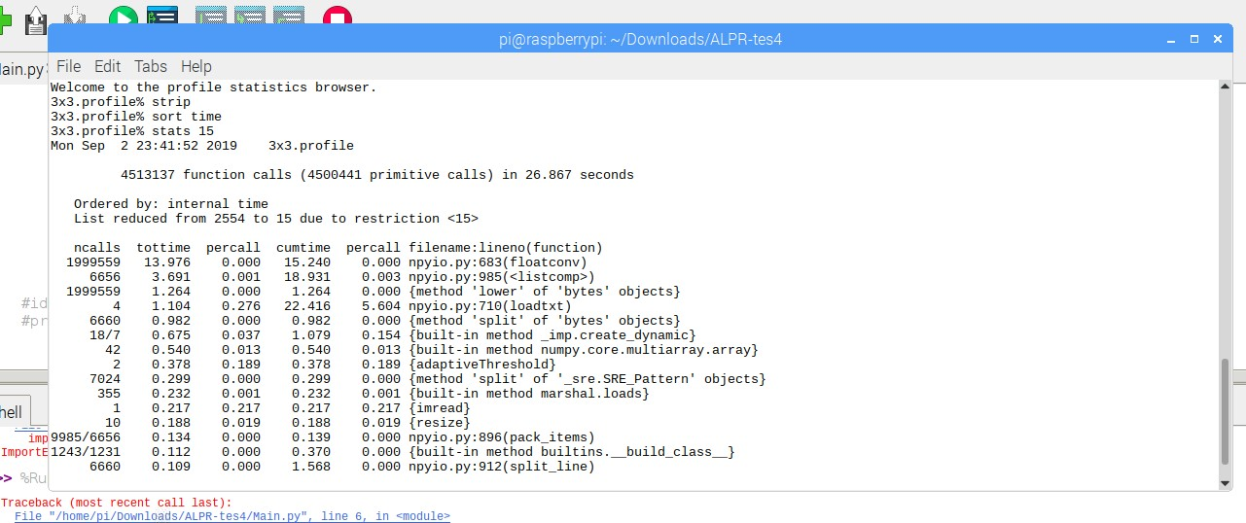

**Gambar 4.3** Hasil profiling eksekusi program dengan kernel 3x3.

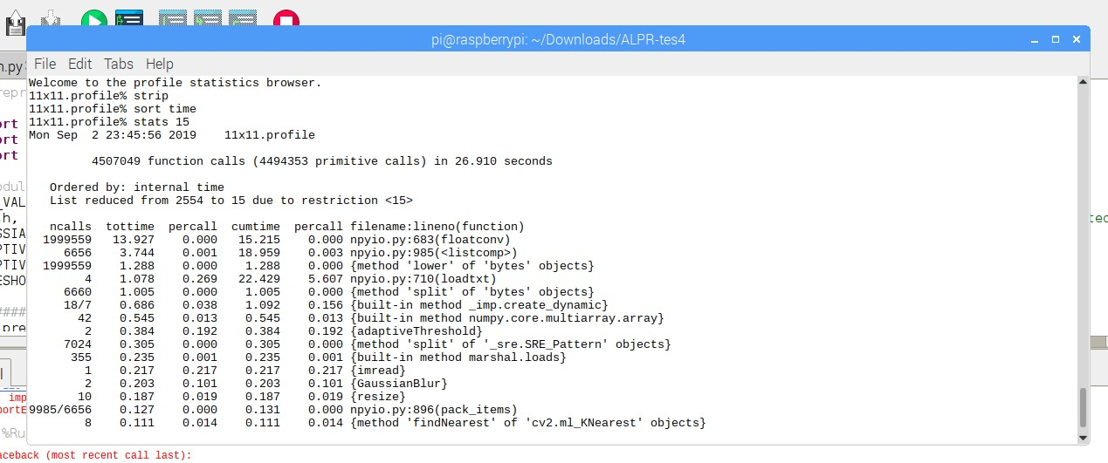

**Gambar 4.4** Hasil profiling eksekusi program dengan kernel 11x11.

Dari **gambar 4.3** dan **gambar 4.4** disajikan 15 fungsi teratas yang paling banyak menghabiskan waktu dari total 2554 daftar fungsi. 15 fungsi ini diurutkan berdasarkan waktu (*tottime*) yang dihabiskan dari yang terbanyak hingga yang paling sedikit. Bisa dilihat bahwa fungsi yang paling banyak dipanggil baik jika menggunakan kernel 3x3 dan 11x11 adalah sama yaitu fungsi *floatconv* pada file *library* npyio.py dengan 1.999.559 pemanggilan dan menghabiskan waktu sebanyak 13,976 dan 13,927 detik. Artinya, ketika program ini dieksekusi, proses yang memakan waktu paling lama dan paling banyak adalah proses untuk mengubah bilangan hex menjadi *decimal / floating point*. Hal ini menjadi wajar jika mengingat bahwa data citra pada umumnya tersimpan dalam bentuk *byte /* heksadesimal, sedangkan untuk mengolah citra tersebut memerlukan perhitungan yang melibatkan  *floating* point dan matriks.



## Hasil Evaluasi Kinerja MiniPC dengan Parameter System Time, User Time dan Idle Time

Untuk mengetahui seberapa optimal Mini PC dalam mengeksekusi program yang akan mengenali plat, yang harus diperhatikan adalah waktu yang digunakan. Pada bagian ini akan disajikan hasil evaluasi kinerja Mini PC untuk masing-masing CPU ketika melakukan eksekusi terhadap algoritma ALPR dengan menggunakan nilai kernel (dengan akurasi paling optimal yaitu 7x7).

Proses pengujian dilakukan dengan dua keadaan yaitu mengamati kinerja CPU Mini PC saat tidak melakukan ekseksusi program (hanya startup program yang berjalan) dan kinerja CPU Mini PC saat mengeksekusi program. Masing-masing keadaan diamati setiap 20 detik selama program dieksekusi. Berikut hasil yang diperoleh seperti pada **gambar 4.5.**

Average: CPU %usr %nice %sys %iowait %irq %soft %steal %guest %gnice %idle

Average: all 0.21 0.00 0.11 0.01 0.00 0.06 0.00 0.00 0.00 99.62

Average: 0 0.00 0.00 0.00 0.03 0.00 0.18 0.00 0.00 0.00 99.80

Average: 1 0.33 0.00 0.28 0.00 0.00 0.05 0.00 0.00 0.00 99.35

Average: 2 0.03 0.00 0.00 0.00 0.00 0.00 0.00 0.00 0.00 99.98

Average: 3 0.48 0.00 0.18 0.00 0.00 0.00 0.00 0.00 0.00 99.35

**Gambar 4.5** Rata-rata kinerja Mini PC dalam keadaan hanya menjalankan *startup program*.

Dari **gambar 4.5** bisa dilihat bahwa selama Mini PC tidak melakukan apa-apa selain menjalankan *startup program*, rata-rata penggunaan keseluruhan CPU untuk *user* adalah sebesar 0.21% , untuk *system* sebesar 0.11% dan *idle* sebesar 99.62%. Untuk pembagian kinerja keempat CPU, bisa dilihat bahwa CPU yang bekerja paling banyak dalam keaadan ini adalah CPU 1 dan 3 dengan waktu *idle* terkecil diantara CPU lainnya yaitu sebesar 99,35%. Masing-masing CPU 1 dan 3 menggunakan waktu dalam mode *user (user time)* sebesar 0.33% dan 0.48%, sedangkan dalam mode kernel (*system time*) sebesar 0.28% dan 0.18%.

Average: CPU %usr %nice %sys %iowait %irq %soft %steal %guest %gnice %idle

Average: all 23.40 0.00 0.46 0.01 0.00 0.02 0.00 0.00 0.00 76.11

Average: 0 4.30 0.00 0.27 0.03 0.00 0.06 0.00 0.00 0.00 95.33

Average: 1 16.83 0.00 0.61 0.00 0.00 0.02 0.00 0.00 0.00 82.54

Average: 2 46.63 0.00 0.61 0.00 0.00 0.00 0.00 0.00 0.00 52.75

Average: 3 25.66 0.00 0.35 0.00 0.00 0.00 0.00 0.00 0.00 73.99

**Gambar 4.6** Rata-rata kinerja Mini PC dalam keadaan mengeksekusi program ALPR.

Dari **gambar 4.6** bisa dilihat bahwa selama Mini PC mengeksekusi program ALPR, rata-rata penggunaan keseluruhan CPU untuk *user* adalah sebesar 23.40% , untuk *system* sebesar 0.46% dan *idle* sebesar 76.11%. Keadaan ini diamati mulai pukul 07.31:18’ hingga 08.18:43’.

Untuk pembagian kinerja keempat CPU, bisa dilihat bahwa CPU yang bekerja paling banyak dalam keaadan ini adalah CPU 2 dengan waktu *idle* terkecil diantara CPU lainnya yaitu sebesar 52.75%. CPU 2 ini menggunakan waktu dalam mode *user* (*user time*) sebesar 46.63% , dan dalam mode kernel (*system time*) sebesar 0.61% .

Sedangkan CPU yang bekerja paling sedikit dalam keadaan ini adalah CPU 0 dengan waktu *idle* paling besar yaitu sebesar 95.33%. Dalam hal penggunaan waktu dalam mode *user* (*user time*), CPU 0 ini menggunakan sebesar 4.30% sedangkan penggunaan *system time* sebesar 0.27%.

Dari nilai-nilai ini bisa dilihat bahwa pembagian kinerja untuk masing-masing CPU tidaklah merata, dimana ada CPU yang sibuk bekerja keras sementara CPU lainnya ada yang hampir tidak bekerja sama sekali. Kemungkinan hal ini terjadi karena program yang dieksekusi adalah program *single thread ,* dimana hanya satu instruksi yang dapat dieksekusi dalam satu waktu. Berbeda dengan program *multithread* dimana beberapa proses bisa dijalankan dalam satu waktu.

Namun yang menjadi titik positifnya adalah jika membandingkan rata-rata kinerja CPU pada dua keadaan tersebut yaitu pada keadaan *startup* sebesar 0.21% dan dalam keadaan mengeksekusi program sebesar 23.40% , bisa dilihat bahwa penggunaan CPU hanya naik sebesar 23.19% dari keadaan *startup*. Artinya masih ada sekitar 76,6% dari *resource* Mini PC yang belum terpakai atau dimanfaatkan. Hal ini menjadi sisi positif karena artinya Mini PC bisa menghandle lebih banyak proses pendeteksian dalam satu waktu (jika dimanfaatkan dengan maksimal).

# BAB V PENUTUP



## Kesimpulan

Dari hasil analisis yang telah dilakukan dalam evaluasi kinerja Mini PC dalam menerapkan algoritma ALPR, dapat disimpulkan bahwa:

Perubahan nilai kernel pada tahap *preprocessing* (*Gaussian Blur*) berpengaruh terhadap tingkat akurasi pendeteksian dan pengenalan yang diperoleh, namun tidak secara linear. Berdasarkan 5 skenario nilai kernel yang digunakan akurasi terbaik sebesar 83% didapatkan dengan menggunakan nilai kernel 7x7. Nilai ini dianggap paling optimal karena nilai ini tidak membuang terlalu banyak detail citra juga tidak banyak mempertahankan noise atau bagian-bagian tidak penting (nilai berada ditengah-tengah).

Perubahan nilai kernel juga berpengaruh terhadap rata-rata waktu eksekusi program. Semakin besar nilai kernel yang digunakan, maka semakin cepat rata-rata waktu eksekusi. Rata-rata waktu eksekusi tercepat yang diperoleh adalah sebesar 23.44806444 detik dengan menggunakan nilai kernel 11x11.

Dari hasil evaluasi kinerja CPU Mini PC diperoleh bahwa rata-rata penggunaan keseluruhan CPU untuk mengeksekusi program pada mode *user* adalah sebesar 0.21% , untuk *system* sebesar 0.11% dan *idle* sebesar 99.62%. Untuk pembagian kinerja keempat CPU, pembagiannya tidak merata dimana yang bekerja paling banyak dalam keaadan ini adalah CPU 2 dengan waktu *idle* sebesar 52.75*, user time* sebesar 46.63% , *dan system time* sebesar 0.61% . Sedangkan CPU yang bekerja paling sedikit adalah CPU 0 dengan waktu *idle* sebesar 95.33%, *user time* sebesar 4.30% dan *system time* sebesar 0.27%.

1. Untuk keseluruhan pengeksekusian program ALPR, Mini PC hanya menggunakan *resource* sebanyak 23,40%, artinya ada sekitar 76,6% yang belum terpakai atau dimanfaatkan. Hal ini menjadi sisi positif karena artinya Mini PC bisa menghandle lebih banyak proses pendeteksian dalam satu waktu (jika dimanfaatkan dengan maksimal).

## Saran

Saran yang ingin disampaikan untuk pengembangan lebih lanjut penelitian ini adalah sebagai berikut :

* + - 1. Untuk memaksimalkan penggunaan Mini PC dalam mengimplementasikan algoritma ALPR di lapangan sebaiknya memanfaatkan *multithreading-program* agar semua *resource* Mini PC dapat dimanfaatkan untuk mengerjakan beberapa proses sekaligus dalam satu waktu.

# DAFTAR PUSTAKA

[1] Alim, Syahirul. 2016. Potensi Pajak Parkir Terhadap Pendapatan Asli Daerah Kota Makassar (Studi Pada PD. Parkir Makassar Raya). Skripsi Fakultas Ekonomi dan Bisnis Islam UIN Alauddin Makassar

[2] Permana, Tauriq Djasa. 2014. “Sistem Monitoring Menggunakan Mini PC Raspberry Pi”. *Jurnal Teknik Komputer UNIKOM*. Vol 3 Nomor 1 (April).

[3] Tahir, Ahwan Azhari. 2017. “Deteksi Nomor Pelat Kendaraan Bergerak Menggunakan Metode *Local Binary Pattern* dan *Optical Character Recognition*”. Makassar : Universitas Hasanuddin

[4] Raspberry Pi Foundation. “*About Raspberry Pi*”. Diakses pada 2 Maret 2019. http://raspberrypi.org.

[5] I. Corporation, “OpenCV,” Itseez, 2000. Diakses pada 2 Maret 2019. http://opencv.org.

[6] I. Corporation, “http://opencv.org/platforms/,” 2000. Diakses pada 2 Maret 2019. http://opencv.org/platforms/

[7] Ramadani, Rizki Desi. 2019. *Memahami K-Nearest Neighbour (KNN)*. 20 Juni. Diakses 15 September 2019. https://medium.com

[8] Darmawan, Aan, dan Angki Dwi Saptiani. 2010. “Perbandingan Metode Pergeseran Rata-Rata, Pergeseran Logaritma, Dan Alpha Blending Dalam Proses Metamorfosis Dari Dua Gambar Dijital.” Maranatha Electrical Engineering Journal.

[9] Pradana, Rizqi Yudi. 2015. “Uji Kuantitatif Efektifitas Filter dalan Perbaikan Kualitas Citra Permukaan Jalan Raya”. Yogyakarta: Universitas Muhammadiyah Yogyakarta.

[10] Reputation Datascience. 2017. *Finding Optimizations in Python with Program Profiling*. 31 Maret. Diakses 14 Agustus 2019. https://medium.com

[11] Molner, Antonio. 2019. *High-Performance Python: Part 1. Profiling*. 15 April. Diakses 14 Agustus 2019. https://medium.com

[12] Buhus, Elena Roxana, Daniel Timis, and Anca Apatean. 2016. “Automatic Parking Access using Openalpr on Raspberry Pi3”. *ACTA TECHNICA NAPOCENSIS Electronics and Telecommunications .* Vol 57 Issue 3 (September).

[13] Doxygen. 2018. *Documentation of OpenCV.* 29 Agustus. Diakses 1 Agustus 2019. https://docs.opencv.org

[14] Flores, Antonio. 2019. *Medium*. 23 Maret. Diakses 1 Agustus 2019. https://medium.com.

[15] Kulesza, Mateusz J. 2015. E-Park: Automated-Ticketing Parking Meter System. Bachelor's thesis, Harvard College.

[16] Sahu, Prof.R.M, dkk. 2017. “IoT Based Automatic Vehicle License Plate  
Recognition System”. *IJARIIE* Vol 03 Issue 02

[17] Sirait, Fadli, Yoserizal. 2016. “Pemanfaatan Raspberry Pi sebagai Processor pada Pendeteksian Dan Pengenalan Pola Wajah”. *Jurnal Teknik ELektro Universitas Mercu Buana*. Vol 7 No.3 (September)

[18] Witman, Yohanes Dwiki, Jeremy Christian, dan Samuel David. 2017. “Implementasi *Gaussian* Filter untuk Mengurangi Derau pada Citra Menggunakan Bahasa C” . Yogyakarta: Universitas Atma Jaya.

# 

# LAMPIRAN 1 : Hasil Deteksi dengan Nilai Kernel *Gaussian Blur* 11x11

|  |  |  |  |  |
| --- | --- | --- | --- | --- |
| Nama Gambar | Nomor Plat | Hasil Pembacaan | Keterangan | Waktu (detik) |
| 1 | DD1381XA | BENAR |  | 19.87575555 |
| 2 | DD515IE | BENAR |  | 18.42832661 |
| 3 | DD1417UV | SALAH | DD47UV | 19.58051205 |
| 4 | DD941IF | BENAR |  | 18.64066911 |
| 5 | DD941IF | BENAR |  | 18.83036947 |
| 6 | DD437AP | BENAR |  | 20.32863045 |
| 7 | DD1179VT | BENAR |  | 22.45259929 |
| 8 | DD1251HO | BENAR |  | 22.52080941 |
| 9 | DD1780QF | BENAR |  | 24.45961714 |
| 10 | DT7227DR | BENAR |  | 21.58017349 |
| 11 | DD1427K0 | BENAR |  | 20.88667178 |
| 12 | DD1471LQ | BENAR |  | 20.12197375 |
| 13 | DD1484KP | BENAR |  | 21.27366734 |
| 14 | DD1181VP | BENAR |  | 22.42762113 |
| 15 | DD55IS | BENAR |  | 23.31066918 |
| 16 | B1862COT | BENAR |  | 22.20982695 |
| 17 | B1862COT | BENAR |  | 22.00045109 |
| 18 | B1883UF | BENAR |  | 24.54502225 |
| 19 | DD459MZ | BENAR |  | 21.23014569 |
| 20 | DD313IG | BENAR |  | 20.2034297 |
| 21 | DD1152VF | BENAR |  | 20.98924303 |
| 22 | DD1172RJ | BENAR |  | 20.79599833 |
| 23 | DD1492EN | BENAR |  | 21.21008086 |
| 24 | DD1492EN | BENAR |  | 20.9541142 |
| 25 | DD1514RW | SALAH | 0D154RW | 19.49421549 |
| 26 | DD1287XQ | BENAR |  | 20.19392061 |
| 27 | DD1411BL | BENAR |  | 23.88217688 |
| Nama Gambar | Nomor Plat | Hasil Pembacaan | Keterangan | Waktu (detik) |
| 28 | DD1312XA | BENAR |  | 26.35150194 |
| 29 | DD1443HK | BENAR |  | 30.40378046 |
| 30 | DD1011VC | SALAH | DD0VC | 34.13813901 |
| 31 | DW1445DC | BENAR |  | 27.6978538 |
| 32 | DD1294KD | BENAR |  | 41.59201789 |
| 33 | DD1039MJ | SALAH | DD1039MJF | 22.760952 |
| 34 | DD1039MJ | BENAR |  | 23.07946277 |
| 35 | DD1168MZ | BENAR |  | 21.08608937 |
| 36 | B2341KKG | BENAR |  | 19.86225295 |
| 37 | B2341KKG | BENAR |  | 20.17074227 |
| 38 | B899FKR | SALAH | BFKR | 20.54107022 |
| 39 | DD1876KD | BENAR |  | 22.70372057 |
| 40 | DD1102MJ | BENAR |  | 21.02725601 |
| 41 | DD1059KL | BENAR |  | 19.95742464 |
| 42 | DD1451RD | BENAR |  | 20.919559 |
| 43 | DW1216DZ | SALAH |  | 21.14683723 |
| 44 | DD1600 | SALAH | DD60Q | 41.75809407 |
| 45 | DD141SA | BENAR |  | 31.80691314 |
| 46 | DD141SA | BENAR |  | 27.07866907 |
| 47 | DD1111DA | BENAR |  | 28.75525999 |
| 48 | DD1906TR | BENAR |  | 25.85512781 |
| 49 | DD1222IA | BENAR |  | 61.40386105 |
| 50 | DD1381QG | BENAR |  | 19.72480059 |
| 51 | DW1046IG | SALAH | D1046LG | 59.44871283 |
| 52 | DD1336LQ | SALAH | DD1336L0 | 21.18149972 |
| 53 | DD1067KA | BENAR |  | 39.43497229 |
| 54 | DD185HM | BENAR |  | 19.69108367 |
| 55 | DD185HM | BENAR |  | 20.15747857 |
| Nama Gambar | Nomor Plat | Hasil Pembacaan | Keterangan | Waktu (detik) |
| 56 | DD1998DD | BENAR |  | 20.92494011 |
| 57 | DD172II | BENAR |  | 29.61156178 |
| 58 | DP1326AN | SALAH | DPI326AN | 27.18536305 |
| 59 | DD1987QQ | BENAR |  | 28.60920572 |
| 60 | DD45WL | BENAR |  | 19.23802114 |
| 61 | DD94SS | BENAR |  | 20.01474643 |
| 62 | DD1628QK | BENAR |  | 19.11154628 |
| 63 | DD191GO | SALAH | DD191GD | 19.51148844 |
| 64 | DD1496QD | BENAR |  | 19.13382339 |
| 65 | DD1080MW | SALAH | DD108Q | 18.91757965 |
| 66 | DD1158SA | BENAR |  | 18.51904273 |
| 67 | DD107UF | BENAR |  | 18.49325585 |
| 68 | DD1171HC | BENAR |  | 18.8141942 |
| 69 | DD313DS | BENAR |  | 18.58438134 |
| 70 | DD1511RR | BENAR |  | 18.51150274 |
| 71 | DD1133LH | SALAH | DD33LH | 18.83629346 |
| 72 | DD526OI | BENAR |  | 18.64058208 |
| 73 | DD526OI | BENAR |  | 18.57282591 |
| 74 | DD1626RU | BENAR |  | 18.3799355 |
| 75 | DD1220SZ | SALAH | C4ZUSZ | 22.94757128 |
| 76 | DD1220SZ | BENAR |  | 27.6291244 |
| 77 | DD888ZQ | BENAR |  | 19.74595761 |
| 78 | DD1705UA | BENAR |  | 19.81589937 |
| 79 | DD1796QI | BENAR |  | 18.95951366 |
| 80 | DD331OP | SALAH | DD33OP | 19.86608338 |
| 81 | DD1156DQ | BENAR |  | 22.2202661 |
| 82 | DD1156DQ | SALAH | DD1156UY | 24.18150163 |
| 83 | DC172B | SALAH | DC72B | 19.05131769 |
| Total plat terkenali dengan benar | | | 66 | |
| Rata-rata waktu proses | | | 23.44806444 | |

$Akurasi= \frac{66}{83} x 100\%$ = 79.51807229%

# 

# LAMPIRAN 2 : Hasil Deteksi dengan Nilai Kernel *Gaussian Blur* 9x9

|  |  |  |  |  |
| --- | --- | --- | --- | --- |
| Nama Gambar | Nomor Plat | Hasil Pembacaan | Keterangan | Waktu (detik) |
| 1 | DD1381XA | BENAR |  | 18.3530252 |
| 2 | DD515IE | BENAR |  | 18.44580173 |
| 3 | DD1417UV | SALAH | DD47UV | 19.3878727 |
| 4 | DD941IF | BENAR |  | 18.76447392 |
| 5 | DD941IF | BENAR |  | 19.02629972 |
| 6 | DD437AP | BENAR |  | 19.50678802 |
| 7 | DD1179VT | BENAR |  | 21.01279211 |
| 8 | DD1251HO | BENAR |  | 20.58792758 |
| 9 | DD1780QF | BENAR |  | 22.021873 |
| 10 | DT7227DR | BENAR |  | 19.82707214 |
| 11 | DD1427K0 | BENAR |  | 19.56931448 |
| 12 | DD1471LQ | BENAR |  | 20.43886375 |
| 13 | DD1484KP | BENAR |  | 20.2197597 |
| 14 | DD1181VP | BENAR |  | 21.09924054 |
| 15 | DD55IS | BENAR |  | 21.29917598 |
| 16 | B1862COT | BENAR |  | 20.5513413 |
| 17 | B1862COT | BENAR |  | 20.68415594 |
| 18 | B1883UF | BENAR |  | 23.32419515 |
| 19 | DD459MZ | BENAR |  | 20.41870832 |
| 20 | DD313IG | BENAR |  | 19.85357141 |
| 21 | DD1152VF | BENAR |  | 20.29003692 |
| 22 | DD1172RJ | BENAR |  | 20.72139931 |
| 23 | DD1492EN | BENAR |  | 20.33969831 |
| 24 | DD1492EN | BENAR |  | 20.6281426 |
| 25 | DD1514RW | SALAH | 0D154RW | 19.91813326 |
| 26 | DD1287XQ | BENAR |  | 19.68210316 |
| 27 | DD1411BL | BENAR |  | 20.28982353 |
| Nama Gambar | Nomor Plat | Hasil Pembacaan | Keterangan | Waktu (detik) |
| 28 | DD1312XA | BENAR |  | 26.51990414 |
| 29 | DD1443HK | BENAR |  | 29.31165934 |
| 30 | DD1011VC | SALAH | DD0VC | 36.30133319 |
| 31 | DW1445DC | BENAR |  | 28.11356187 |
| 32 | DD1294KD | BENAR |  | 55.95269847 |
| 33 | DD1039MJ | SALAH | DD1039MJF | 21.76084995 |
| 34 | DD1039MJ | BENAR |  | 24.5629015 |
| 35 | DD1168MZ | BENAR |  | 21.5941577 |
| 36 | B2341KKG | BENAR |  | 20.44712424 |
| 37 | B2341KKG | BENAR |  | 20.97722864 |
| 38 | B899FKR | SALAH | BFKR | 20.91094303 |
| 39 | DD1876KD | BENAR |  | 23.54512525 |
| 40 | DD1102MJ | BENAR |  | 21.33735704 |
| 41 | DD1059KL | BENAR |  | 20.13178635 |
| 42 | DD1451RD | BENAR |  | 21.42713118 |
| 43 | DW1216DZ | BENAR |  | 21.84609461 |
| 44 | DD1600 | SALAH | DD60Q | 43.44876122 |
| 45 | DD141SA | BENAR |  | 34.90911794 |
| 46 | DD141SA | BENAR |  | 27.671875 |
| 47 | DD1111DA | BENAR |  | 29.68406439 |
| 48 | DD1906TR | BENAR |  | 27.91950321 |
| 49 | DD1222IA | BENAR |  | 65.04951501 |
| 50 | DD1381QG | BENAR |  | 19.50435877 |
| 51 | DW1046IG | SALAH | D1046LG | 52.38230228 |
| 52 | DD1336LQ | SALAH | DD1336L0 | 20.80835676 |
| 53 | DD1067KA | BENAR |  | 51.17617583 |
| 54 | DD185HM | BENAR |  | 19.71426797 |
| 55 | DD185HM | BENAR |  | 19.89913464 |
| Nama Gambar | Nomor Plat | Hasil Pembacaan | Keterangan | Waktu (detik) |
| 56 | DD1998DD | BENAR |  | 20.66342282 |
| 57 | DD172II | BENAR |  | 27.93392205 |
| 58 | DP1326AN | SALAH | DPI326ANF | 27.86923051 |
| 59 | DD1987QQ | BENAR |  | 30.15288758 |
| 60 | DD45WL | BENAR |  | 19.45230293 |
| 61 | DD94SS | BENAR |  | 20.36807823 |
| 62 | DD1628QK | BENAR |  | 19.41426849 |
| 63 | DD191GO | SALAH | DD191GD | 19.75874424 |
| 64 | DD1496QD | BENAR |  | 19.21451306 |
| 65 | DD1080MW | SALAH | DD108Q | 19.1864922 |
| 66 | DD1158SA | BENAR |  | 18.94645739 |
| 67 | DD107UF | BENAR |  | 18.76053309 |
| 68 | DD1171HC | BENAR |  | 18.90860558 |
| 69 | DD313DS | BENAR |  | 18.80996728 |
| 70 | DD1511RR | BENAR |  | 18.62980676 |
| 71 | DD1133LH | SALAH | DD33LH | 18.79622841 |
| 72 | DD526OI | BENAR |  | 18.71186471 |
| 73 | DD526OI | BENAR |  | 18.73292494 |
| 74 | DD1626RU | BENAR |  | 18.64844298 |
| 75 | DD1220SZ | SALAH | C4ZUSZ | 22.46556616 |
| 76 | DD1220SZ | BENAR |  | 32.93240786 |
| 77 | DD888ZQ | BENAR |  | 20.08589435 |
| 78 | DD1705UA | BENAR |  | 20.18962193 |
| 79 | DD1796QI | BENAR |  | 19.13732982 |
| 80 | DD331OP | SALAH | DD33OP | 20.657727 |
| 81 | DD1156DQ | BENAR |  | 20.61855793 |
| 82 | DD1156DQ | SALAH | DD1156UU | 23.98531508 |
| 83 | DC172B | SALAH | DC72B | 19.1433351 |
| Total plat terkenali dengan benar | | | 67 | |
| Rata-rata waktu proses | | | 23.67883527 | |

$Akurasi= \frac{67}{83} x 100\%$ = 80.722891566%

# 

# LAMPIRAN 3 : Hasil Deteksi dengan Nilai Kernel *Gaussian Blur* 7x7

|  |  |  |  |  |
| --- | --- | --- | --- | --- |
| Nama Gambar | Nomor Plat | Hasil Pembacaan | Keterangan | Waktu (detik) |
| 1 | DD1381XA | BENAR |  | 18.06687546 |
| 2 | DD515IE | BENAR |  | 18.29526258 |
| 3 | DD1417UV | SALAH | DD47UV | 19.88256741 |
| 4 | DD941IF | BENAR |  | 19.59979177 |
| 5 | DD941IF | BENAR |  | 20.50821328 |
| 6 | DD437AP | BENAR |  | 21.07723379 |
| 7 | DD1179VT | BENAR |  | 22.80180001 |
| 8 | DD1251HO | BENAR |  | 22.41325951 |
| 9 | DD1780QF | BENAR |  | 24.31393003 |
| 10 | DT7227DR | BENAR |  | 22.28908396 |
| 11 | DD1427K0 | BENAR |  | 21.62086654 |
| 12 | DD1471LQ | BENAR |  | 22.34465599 |
| 13 | DD1484KP | BENAR |  | 21.84278631 |
| 14 | DD1181VP | BENAR |  | 23.16264796 |
| 15 | DD55IS | BENAR |  | 23.09704375 |
| 16 | B1862COT | BENAR |  | 22.11443567 |
| 17 | B1862COT | BENAR |  | 21.93634129 |
| 18 | B1883UF | BENAR |  | 25.02128482 |
| 19 | DD459MZ | BENAR |  | 21.7357223 |
| 20 | DD313IG | BENAR |  | 21.39526963 |
| 21 | DD1152VF | BENAR |  | 21.79365516 |
| 22 | DD1172RJ | BENAR |  | 22.0149107 |
| 23 | DD1492EN | BENAR |  | 21.97630572 |
| 24 | DD1492EN | BENAR |  | 22.2621119 |
| 25 | DD1514RW | SALAH | 0D154RW | 21.30096102 |
| 26 | DD1287XQ | BENAR |  | 21.11505938 |
| 27 | DD1411BL | BENAR |  | 21.58759713 |
| Nama Gambar | Nomor Plat | Hasil Pembacaan | Keterangan | Waktu (detik) |
| 28 | DD1312XA | BENAR |  | 27.60292387 |
| 29 | DD1443HK | BENAR |  | 29.74425149 |
| 30 | DD1011VC | SALAH | DD1011 | 39.89816523 |
| 31 | DW1445DC | BENAR |  | 32.04814744 |
| 32 | DD1294KD | BENAR |  | 45.2422471 |
| 33 | DD1039MJ | SALAH | DD10 | 24.73290896 |
| 34 | DD1039MJ | BENAR |  | 25.69117785 |
| 35 | DD1168MZ | BENAR |  | 23.78912067 |
| 36 | B2341KKG | BENAR |  | 22.6829679 |
| 37 | B2341KKG | BENAR |  | 22.80613542 |
| 38 | B899FKR | SALAH | BFKR | 23.06086421 |
| 39 | DD1876KD | BENAR |  | 25.88131237 |
| 40 | DD1102MJ | BENAR |  | 23.28560805 |
| 41 | DD1059KL | BENAR |  | 22.44317651 |
| 42 | DD1451RD | BENAR |  | 23.18155909 |
| 43 | DW1216DZ | BENAR |  | 23.76326203 |
| 44 | DD1600 | SALAH | DD60Q | 51.29727936 |
| 45 | DD141SA | BENAR |  | 35.31266451 |
| 46 | DD141SA | BENAR |  | 29.70154977 |
| 47 | DD1111DA | BENAR |  | 34.71385479 |
| 48 | DD1906TR | BENAR |  | 29.99183655 |
| 49 | DD1222IA | BENAR |  | 73.43078995 |
| 50 | DD1381QG | BENAR |  | 21.9413352 |
| 51 | DW1046IG | SALAH | D1046LG | 46.59769607 |
| 52 | DD1336LQ | SALAH | DD1336LO | 23.77659011 |
| 53 | DD1067KA | BENAR |  | 41.69275498 |
| 54 | DD185HM | BENAR |  | 22.53958964 |
| 55 | DD185HM | BENAR |  | 22.72090244 |
| Nama Gambar | Nomor Plat | Hasil Pembacaan | Keterangan | Waktu (detik) |
| 56 | DD1998DD | BENAR |  | 23.09524179 |
| 57 | DD172II | BENAR |  | 34.51140237 |
| 58 | DP1326AN | SALAH | DPI326ANF | 31.16189861 |
| 59 | DD1987QQ | BENAR |  | 30.41571116 |
| 60 | DD45WL | BENAR |  | 21.957757 |
| 61 | DD94SS | BENAR |  | 23.01147509 |
| 62 | DD1628QK | BENAR |  | 22.00488138 |
| 63 | DD191GO | SALAH | DD191GD | 22.17344451 |
| 64 | DD1496QD | BENAR |  | 21.80210137 |
| 65 | DD1080MW | SALAH | DD108Q | 21.43157911 |
| 66 | DD1158SA | BENAR |  | 21.14186788 |
| 67 | DD107UF | BENAR |  | 21.13876438 |
| 68 | DD1171HC | BENAR |  | 21.36695123 |
| 69 | DD313DS | BENAR |  | 21.1296072 |
| 70 | DD1511RR | BENAR |  | 21.11257315 |
| 71 | DD1133LH | SALAH | DD33LH | 21.00778365 |
| 72 | DD526OI | BENAR |  | 21.24756694 |
| 73 | DD526OI | BENAR |  | 21.25408411 |
| 74 | DD1626RU | BENAR |  | 21.03657103 |
| 75 | DD1220SZ | SALAH | Tidak terdeteksi | 26.53767419 |
| 76 | DD1220SZ | BENAR |  | 33.97076631 |
| 77 | DD888ZQ | BENAR |  | 22.87837434 |
| 78 | DD1705UA | BENAR |  | 22.36823964 |
| 79 | DD1796QI | BENAR |  | 21.88533902 |
| 80 | DD331OP | BENAR |  | 22.95719361 |
| 81 | DD1156DQ | BENAR |  | 25.46382475 |
| 82 | DD1156DQ | BENAR |  | 28.40880013 |
| Nama Gambar | Nomor Plat | Hasil Pembacaan | Keterangan | Waktu (detik) |
| 83 | DC172B | SALAH | DC72B | 23.64777279 |
| Total plat terkenali dengan benar | | | 69 | |
| Rata-rata waktu proses | | | 25.32062432 | |

$Akurasi= \frac{69}{83} x 100\%$ = 83.13253012%

# 

# LAMPIRAN 4 : Hasil Deteksi dengan Nilai Kernel *Gaussian Blur* 5x5

|  |  |  |  |  |
| --- | --- | --- | --- | --- |
| Nama Gambar | Nomor Plat | Hasil Pembacaan | Keterangan | Waktu (detik) |
| 1 | DD1381XA | BENAR |  | 22.95623469 |
| 2 | DD515IE | BENAR |  | 21.3335526 |
| 3 | DD1417UV | SALAH | DD47UV | 22.64874983 |
| 4 | DD941IF | BENAR |  | 21.88185811 |
| 5 | DD941IF | BENAR |  | 22.04493523 |
| 6 | DD437AP | BENAR |  | 22.30941153 |
| 7 | DD1179VT | BENAR |  | 23.96883726 |
| 8 | DD1251HO | BENAR |  | 23.46946645 |
| 9 | DD1780QF | BENAR |  | 25.12945819 |
| 10 | DT7227DR | BENAR |  | 22.07651973 |
| 11 | DD1427K0 | BENAR |  | 21.86877918 |
| 12 | DD1471LQ | SALAH | D1471LQ | 22.44732952 |
| 13 | DD1484KP | BENAR |  | 22.37927985 |
| 14 | DD1181VP | BENAR |  | 22.8143158 |
| 15 | DD55IS | BENAR |  | 23.29803443 |
| 16 | B1862COT | BENAR |  | 22.36241794 |
| 17 | B1862COT | BENAR |  | 22.23331976 |
| 18 | B1883UF | SALAH | DDDDBDDD | 25.74513936 |
| 19 | DD459MZ | BENAR |  | 22.23044109 |
| 20 | DD313IG | BENAR |  | 21.47336888 |
| 21 | DD1152VF | BENAR |  | 21.7291851 |
| 22 | DD1172RJ | BENAR |  | 22.72029519 |
| 23 | DD1492EN | BENAR |  | 21.94247532 |
| 24 | DD1492EN | BENAR |  | 22.55873799 |
| 25 | DD1514RW | SALAH | DD154RW | 21.66889286 |
| 26 | DD1287XQ | BENAR |  | 21.57880306 |
| 27 | DD1411BL | BENAR |  | 21.77459216 |
| Nama Gambar | Nomor Plat | Hasil Pembacaan | Keterangan | Waktu (detik) |
| 28 | DD1312XA | SALAH | IIIII | 29.04319739 |
| 29 | DD1443HK | BENAR |  | 29.43214607 |
| 30 | DD1011VC | SALAH | DD1011 | 43.50208068 |
| 31 | DW1445DC | BENAR |  | 34.80208635 |
| 32 | DD1294KD | BENAR |  | 39.09089208 |
| 33 | DD1039MJ | SALAH | DD1039MJF | 25.30289674 |
| 34 | DD1039MJ | BENAR |  | 25.52780294 |
| 35 | DD1168MZ | BENAR |  | 23.91642308 |
| 36 | B2341KKG | BENAR |  | 24.04136467 |
| 37 | B2341KKG | BENAR |  | 23.6658771 |
| 38 | B899FKR | SALAH | DFKR | 23.52682042 |
| 39 | DD1876KD | BENAR |  | 25.51958227 |
| 40 | DD1102MJ | BENAR |  | 23.40526342 |
| 41 | DD1059KL | BENAR |  | 23.11551166 |
| 42 | DD1451RD | BENAR |  | 23.98212838 |
| 43 | DW1216DZ | SALAH | JD1216D | 23.32403827 |
| 44 | DD1600 | SALAH | DD60Q | 49.9582057 |
| 45 | DD141SA | BENAR |  | 35.06266522 |
| 46 | DD141SA | BENAR |  | 33.67231226 |
| 47 | DD1111DA | BENAR |  | 46.50764394 |
| 48 | DD1906TR | BENAR |  | 35.24725294 |
| 49 | DD1222IA | BENAR |  | 75.95130181 |
| 50 | DD1381QG | SALAH | DD1361QG | 22.77272606 |
| 51 | DW1046IG | SALAH | D1046LG | 74.51322484 |
| 52 | DD1336LQ | SALAH | DD1336L0 | 23.8832972 |
| 53 | DD1067KA | SALAH | DD106 | 75.78927517 |
| 54 | DD185HM | BENAR |  | 22.50785112 |
| 55 | DD185HM | BENAR |  | 23.56984878 |
| Nama Gambar | Nomor Plat | Hasil Pembacaan | Keterangan | Waktu (detik) |
| 56 | DD1998DD | SALAH | DDU | 25.61898756 |
| 57 | DD172II | BENAR |  | 27.95989156 |
| 58 | DP1326AN | BENAR |  | 31.65731311 |
| 59 | DD1987QQ | BENAR |  | 30.91003728 |
| 60 | DD45WL | BENAR |  | 22.03925681 |
| 61 | DD94SS | BENAR |  | 23.08396506 |
| 62 | DD1628QK | BENAR |  | 22.20848584 |
| 63 | DD191GO | SALAH | DD181G | 22.1378088 |
| 64 | DD1496QD | BENAR |  | 22.10058999 |
| 65 | DD1080MW | SALAH | DD108Q | 22.10550594 |
| 66 | DD1158SA | BENAR |  | 21.51265192 |
| 67 | DD107UF | BENAR |  | 21.41123462 |
| 68 | DD1171HC | SALAH | DD71 | 21.71538377 |
| 69 | DD313DS | BENAR |  | 21.60876536 |
| 70 | DD1511RR | BENAR |  | 21.64335656 |
| 71 | DD1133LH | SALAH | DD133LH | 21.42506385 |
| 72 | DD526OI | BENAR |  | 21.47252417 |
| 73 | DD526OI | BENAR |  | 21.51945424 |
| 74 | DD1626RU | BENAR |  | 21.44566703 |
| 75 | DD1220SZ | SALAH | C4ZUSZ | 25.9458015 |
| 76 | DD1220SZ | BENAR |  | 35.15125155 |
| 77 | DD888ZQ | BENAR |  | 22.77663255 |
| 78 | DD1705UA | BENAR |  | 23.21412325 |
| 79 | DD1796QI | BENAR |  | 22.16152501 |
| 80 | DD331OP | SALAH | DD330OP | 23.1741662 |
| 81 | DD1156DQ | BENAR |  | 24.24574161 |
| 82 | DD1156DQ | BENAR |  | 26.73499823 |
| 83 | DC172B | SALAH | DC72B | 21.98803377 |
| Total plat terkenali dengan benar | | | 64 | |
| Rata-rata waktu proses | | | 26.81471051 | |

$Akurasi= \frac{64}{83} x 100\%$ = 77.108433735%

# 

# LAMPIRAN 5 : Hasil Deteksi dengan Nilai Kernel *Gaussian Blur* 3x3

|  |  |  |  |  |
| --- | --- | --- | --- | --- |
| Nama Gambar | Nomor Plat | Hasil Pembacaan | Keterangan | Waktu |
| 1 | DD1381XA | BENAR |  | 20.96671367 |
| 2 | DD515IE | BENAR |  | 21.03549242 |
| 3 | DD1417UV | SALAH | DD47UV | 22.45389152 |
| 4 | DD941IF | BENAR |  | 21.96768665 |
| 5 | DD941IF | BENAR |  | 21.81324124 |
| 6 | DD437AP | BENAR |  | 22.45103359 |
| 7 | DD1179VT | BENAR |  | 23.69765377 |
| 8 | DD1251HO | BENAR |  | 23.02491021 |
| 9 | DD1780QF | BENAR |  | 24.154387 |
| 10 | DT7227DR | BENAR |  |  |
| 11 | DD1427K0 | BENAR |  | 21.78519893 |
| 12 | DD1471LQ | BENAR |  | 22.97966051 |
| 13 | DD1484KP | BENAR |  | 21.83264494 |
| 14 | DD1181VP | BENAR |  | 22.94779229 |
| 15 | DD55IS | BENAR |  | 24.05570269 |
| 16 | B1862COT | BENAR |  | 22.64628363 |
| 17 | B1862COT | BENAR |  | 22.81289363 |
| 18 | B1883UF | BENAR |  | 25.18388915 |
| 19 | DD459MZ | BENAR |  | 22.62498856 |
| 20 | DD313IG | BENAR |  | 21.2132659 |
| 21 | DD1152VF | BENAR |  | 22.32991743 |
| 22 | DD1172RJ | BENAR |  | 23.2656424 |
| 23 | DD1492EN | BENAR |  | 21.98257375 |
| 24 | DD1492EN | BENAR |  | 22.52284527 |
| 25 | DD1514RW | SALAH | 0D154RW | 22.25779247 |
| 26 | DD1287XQ | BENAR |  | 21.10932684 |
| 27 | DD1411BL | BENAR |  | 21.50520539 |
| Nama Gambar | Nomor Plat | Hasil Pembacaan | Keterangan | Waktu |
| 28 | DD1312XA | BENAR |  | 33.01825976 |
| 29 | DD1443HK | BENAR |  | 39.91812515 |
| 30 | DD1011VC | BENAR |  | 49.59575987 |
| 31 | DW1445DC | SALAH | Tidak terdeteksi | 35.56640983 |
| 32 | DD1294KD | BENAR |  | 61.59098577 |
| 33 | DD1039MJ | SALAH | DD10 | 26.96668959 |
| 34 | DD1039MJ | SALAH | DD1039MJF | 26.19534016 |
| 35 | DD1168MZ | BENAR |  | 23.41237307 |
| 36 | B2341KKG | BENAR |  | 25.26614761 |
| 37 | B2341KKG | BENAR |  | 23.57685065 |
| 38 | B899FKR | SALAH | BB99FKK | 26.06117392 |
| 39 | DD1876KD | BENAR |  | 27.65046501 |
| 40 | DD1102MJ | BENAR |  | 23.77406406 |
| 41 | DD1059KL | BENAR |  | 22.76788497 |
| 42 | DD1451RD | BENAR |  | 24.6033504 |
| 43 | DW1216DZ | SALAH | JD1216D | 25.45611 |
| 44 | DD1600 | SALAH | DD600 | 58.27933311 |
| 45 | DD141SA | BENAR |  | 57.5108614 |
| 46 | DD141SA | BENAR |  | 36.91700912 |
| 47 | DD1111DA | BENAR |  | 34.31858277 |
| 48 | DD1906TR | SALAH | DD196DTR | 32.32138419 |
| 49 | DD1222IA | BENAR |  | 128.8823404 |
| 50 | DD1381QG | BENAR |  | 22.32280612 |
| 51 | DW1046IG | SALAH | D1Q46LG | 67.62863708 |
| 52 | DD1336LQ | BENAR |  | 26.23942661 |
| 53 | DD1067KA | BENAR |  | 88.52924323 |
| 54 | DD185HM | BENAR |  | 23.62291622 |
| Nama Gambar | Nomor Plat | Hasil Pembacaan | Keterangan | Waktu |
| 55 | DD185HM | BENAR |  | 23.83046103 |
| 56 | DD1998DD | SALAH | Tidak terdeteksi | 24.83988237 |
| 57 | DD172II | BENAR |  | 34.2412529 |
| 58 | DP1326AN | BENAR |  | 32.77645707 |
| 59 | DD1987QQ | BENAR |  | 35.69015503 |
| 60 | DD45WL | BENAR |  | 24.27396035 |
| 61 | DD94SS | BENAR |  | 26.56678152 |
| 62 | DD1628QK | BENAR |  | 22.29347086 |
| 63 | DD191GO | SALAH | DD191GDJ | 23.95987988 |
| 64 | DD1496QD | BENAR |  | 24.24074769 |
| 65 | DD1080MW | SALAH | DD1080ID | 21.8017602 |
| 66 | DD1158SA | BENAR |  | 21.87008357 |
| 67 | DD107UF | SALAH | DD107UFI | 21.24427009 |
| 68 | DD1171HC | SALAH | DD1171 | 22.02009439 |
| 69 | DD313DS | BENAR |  | 22.01509881 |
| 70 | DD1511RR | BENAR |  | 21.46315169 |
| 71 | DD1133LH | SALAH | DD133LH | 21.20871401 |
| 72 | DD526OI | BENAR |  | 21.57326198 |
| 73 | DD526OI | BENAR |  | 21.37671041 |
| 74 | DD1626RU | BENAR |  | 21.32261205 |
| 75 | DD1220SZ | BENAR |  | 30.56119871 |
| 76 | DD1220SZ | BENAR |  | 34.89365077 |
| 77 | DD888ZQ | SALAH | DD888Z0 | 23.04138589 |
| 78 | DD1705UA | BENAR |  | 23.62307096 |
| 79 | DD1796QI | BENAR |  | 22.50638819 |
| 80 | DD331OP | BENAR |  | 25.10764909 |
| 81 | DD1156DQ | BENAR |  | 27.57889962 |
| 82 | DD1156DQ | BENAR |  | 34.93438411 |
| 83 | DC172B | BENAR |  | 22.32794261 |
| Total plat terkenali dengan benar | | | 65 | |
| Rata-rata waktu proses | | | 29.14386024 | |

$Akurasi= \frac{65}{83} x 100\%$ = 78.313253012%